**上海让雷智能科技有限公司**

**福布云商需求规格说明书**

版本号：2019-1.0版

2019年09月06日

**修订记录**

|  |  |  |  |
| --- | --- | --- | --- |
| **日期** | **修订版本** | **修改描述** | **作者** |
| 2019.09.06 | 1.0 | 第一稿 | 党开鑫 |
|  |  |  |  |
|  |  |  |  |
|  |  |  |  |
|  |  |  |  |
|  |  |  |  |

|  |  |  |  |
| --- | --- | --- | --- |
| 拟制 | 党开鑫 | 日期 | 2019.09.06 |
| 评审人 | 张丽霞 | 日期 |  |
| 批准 | 邱长利 | 日期 |  |

**目录**

1 项目背景概述 7

1.1 项目开发背景 7

1.2 参考资料 7

1.3 项目目的 7

1.4 产品范围 8

1.5 产品画像 8

1.6外审表 23

1.6 内部文件管理规则 34

1.6.1 目的 34

1.6.2 范围 34

1.6.3 文件的编制 34

1.6.4 文件的存档 35

1.6.5 电子文件的管理 35

1.6.6 文件的保密 35

1.6.7 外审/内审表的编码规则 35

2 项目概述 36

2.1 项目系统介绍 36

2.1.1 项目系统文件命名规则 36

2.1.1.1 目的 36

2.1.1.2 适用范围 36

2.1.1.3 命名规则 37

2.2 项目软件功能逻辑线 37

2.2.1 交易商城 37

2.3项目软件功能操作线 38

2.4 项目工程分配 39

2.5 主要限制和开发风险 39

2.5.1 软件开发项目的风险背景 39

2.5.2 软件开发项目的风险来源及对项目成败的影响 39

2.5.3 风险的分析、管理与控制 41

3 整体需求 46

3.1项目用户画像需求逻辑分析 46

3.2 项目工程需求 46

3.2.1 UI模块需求分析 46

3.2.1.1 UI模块环境要求 46

3.1.1.2 UI数据源支持 46

3.1.1.3 UI编排功能 46

3.1.1.4 UI展示方式 46

3.1.1.5 UI 外部数据服务 47

3.1.1.6 UI 系统管理 47

3.1.1.7 UI 可视化展示 47

3.2.2 前端开发模块需求分析 47

3.2.2.1 前端开发模块环境要求 47

3.2.2.2 前端开发数据源支持 47

3.2.2.3 前端展示方式 47

3.2.2.4 前端外部数据服务 47

3.2.2.5 前端数据分析 47

3.2.2.6 前端设计运行 48

3.2.2.7 前端系统管理 48

3.2.2.8前端可视化展示 48

3.3.3 后端开发模块需求分析 49

3.3.3.1 功能设计 49

3.3.3.1.1 数据分析 49

3.3.3.1.1.1 多数据源 49

3.3.3.1.1.2 数据建模 49

3.3.3.1.1.3 多维BI分析 49

3.3.3.1.2 设计运行 51

3.3.3.1.2.1 UI编排 51

3.3.3.1.2.2 丰富组件 51

3.3.3.1.2.3 事件引擎 51

3.3.3.1.2.4 运行引擎 51

3.3.3.2 系统管理 52

3.3.3.2.1 工程化管理 52

3.3.3.2.2 主题管理 52

3.3.3.2.3 布局管理 52

3.3.3.2.4 数据源管理 52

3.3.3.2.6 基础管理 53

3.3.3.3 可视化展示 53

3.3.3.3.1 决策仪表盘 53

3.3.3.3.2 大屏综合显示 53

3.3.3.3.3 交互式WEB界面 53

3.3.3.3.4 基于GIS的数据可视化 53

3.3.4 测试模块需求分析 53

3.3.4.1 测试模块环境要求 53

3.3.4.2 测试数据源支持 53

3.3.4.3 测试工程策划 53

3.3.4.4 测试展示方式 54

3.3.4.5 测试外部数据服务 54

3.3.4.6 测试系统管理 54

3.3.4.7 测试可视化展示 54

3.5 需求分级 55

4 项目测试与验收 56

4.1. 文档说明 56

4 .1.1文档信息 56

4.1.2文档控制 56

4.1.2.1 变更记录 56

4.1.2.2 审核记录 57

4.2. 引言 57

4.2.1编写目的 57

4.2.2测试项目 58

4.2.3 人员信息 58

4.2.4 测试目的 59

4.2.5参考文档 59

4.2.6术语定义 59

4.2.7优先级 60

4.2.8严重程度定义 60

4.2.9用例优先级定义 61

4.3测试策略 61

4.3.1单元测试 61

4.3.2 集成测试 61

4.3.3 冒烟测试 61

4.3.4功能测试 62

4.3.5 兼容测试 62

4.3.6 回归测试 62

4.4测试规则 63

4.4.1进入准则 63

4.4.2暂停/推出准则 63

4.5测试资源 63

4.5.1 人力资源 63

4.5.2 测试工具 64

4.6测试工作进度 64

4.7测试完成的标准 65

4.7.1能测试完成标准 65

4.7.2验收测试完成的标准 65

4.7.3缺陷修复率标准 65

4.7.4覆盖率标准 65

4.8系统风险 66

4.8.1系统风险 66

4.8.2 应急措施 66

4.9测试提交产物 66

5 产品功能性测试 67

5.1 系统角色 67

5.2 功能模块 67

5.2.1 登录 79

5.2.2 交易商城 79

5.2.3个人中心 80

5.2.4 全部产品 80

5.2.5 福布帮买 80

5.3 性能需求 80

5.4 非功能性需求 81

5.5 故障处理 81

# 1 项目背景概述

## 项目开发背景

上海让雷智能科技有限公司根据市场调查，目前中国市场还没有一款完善的与纺织品企业对接原材料采购平台，尤其是无纺布生产企业对接的原材料采购平台。同时应对与各个化纤工厂，由于化纤是传统纺织行业，属于大宗物资交易交流，化纤工厂与纺织品企业交流交易方式仍然采用传统的方式进行，鉴于此市场信息交流更新缓慢，信息不集中等特点，上海让雷智能科技有限公司联合上海缔荣纺织品有限公司投资开发CFM平台，真诚服务于纺织品企业原材料采购，尤其是无纺布生产企业对于原材料采购的需求服务。

## 参考资料

上海让雷 创新基金项目 CFM APP（2018 创新大赛）(1).pdf

上海让雷-OA管理系统需求V1.1（2019 -08-27）.docx

## 项目目的

1. 解决当前纺织品行业没有原材料采购平台的问题；
2. 市场信息交流更新缓慢，信息不集中的问题；
3. 采购商临时需要采购的产品供应商没有货源的问题。

## 产品范围

|  |  |  |
| --- | --- | --- |
| 使用人员 | 用户 | 商家 |
| 权限 | 购买商品，查看新闻资讯等信息，广告位的购买 | 发布商品，对买家购买的订单进行配送，广告位的购买 |
| 备注 |  |  |

## 产品画像

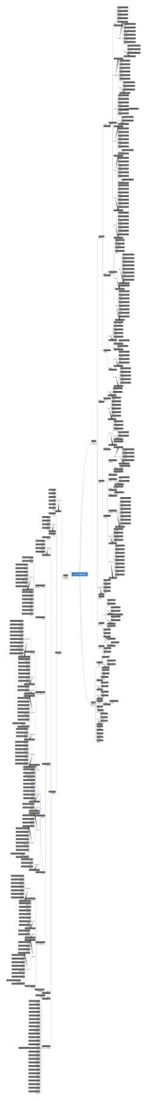

个人中心-订单中心-订单列表-全部

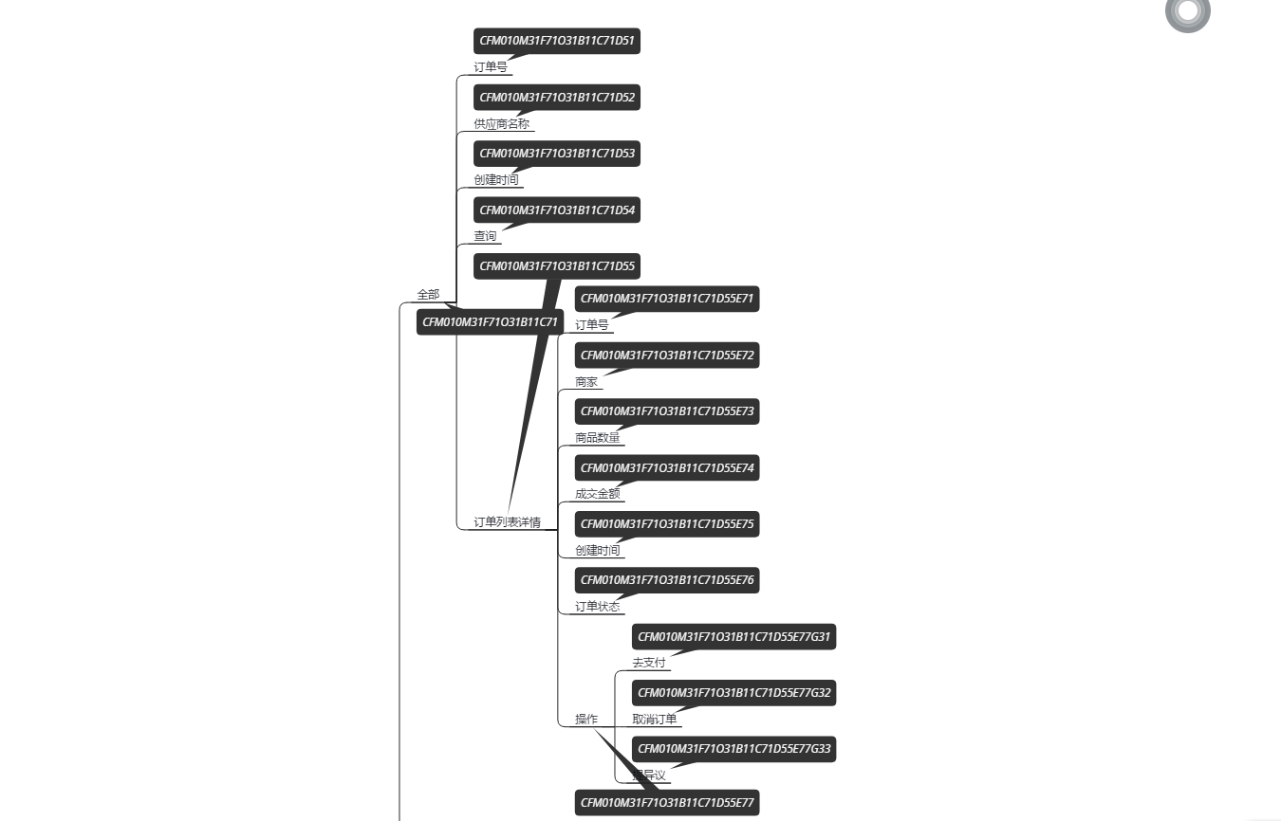

个人中心-订单中心-订单列表-待货品审核

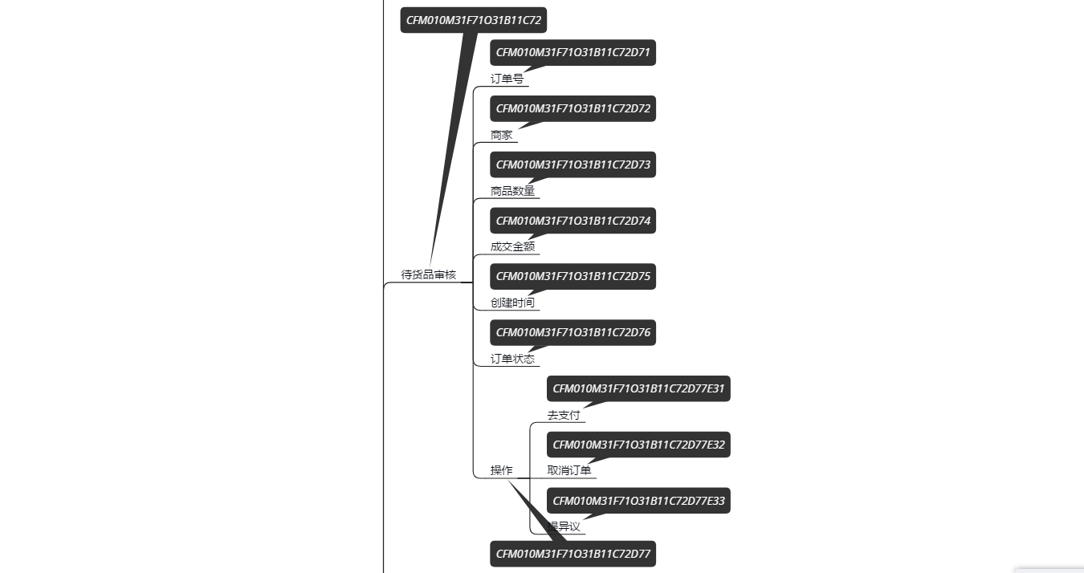

个人中心-订单中心-订单列表-待支付

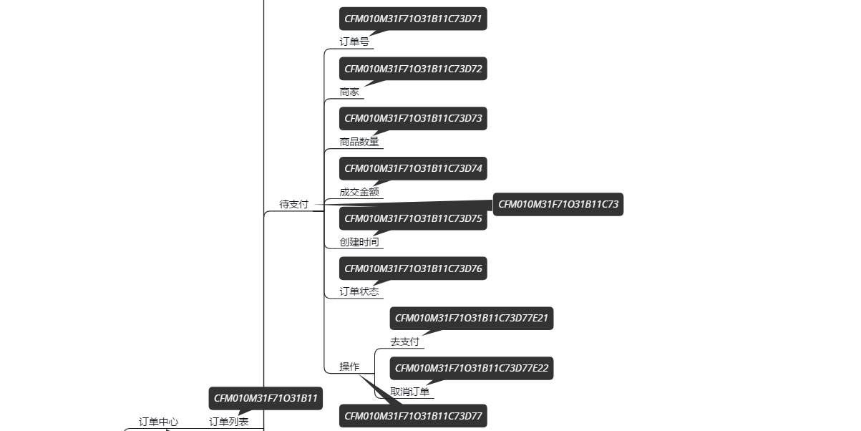

个人中心-订单中心-订单列表-待收货

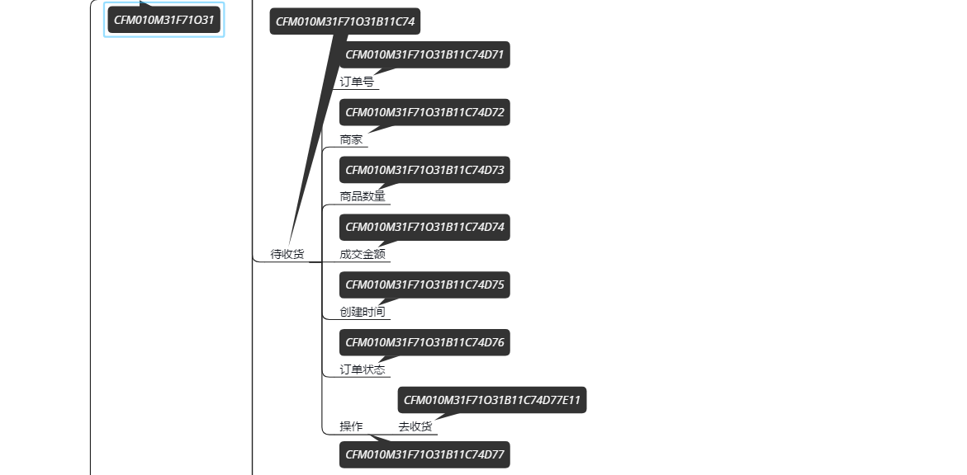

个人中心-订单中心-订单列表-已完成

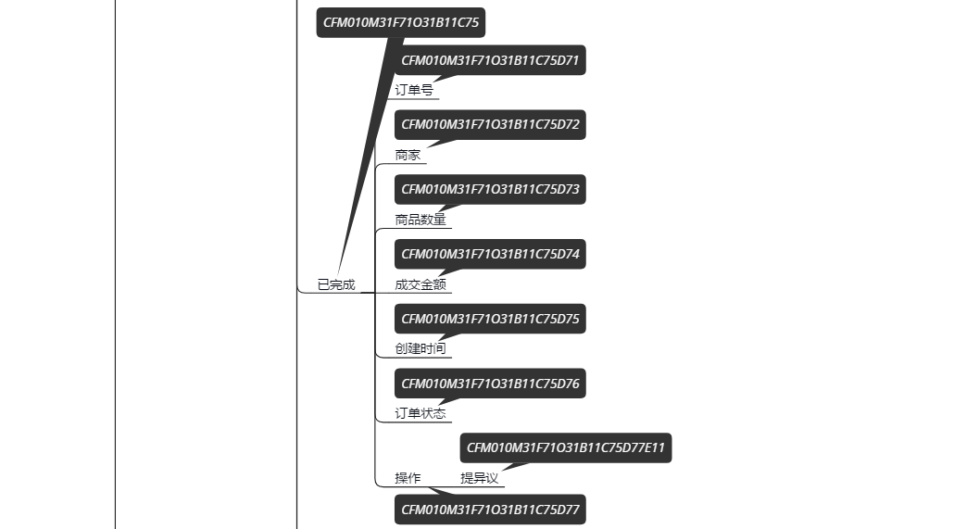

个人中心-订单中心-订单列表-有异议

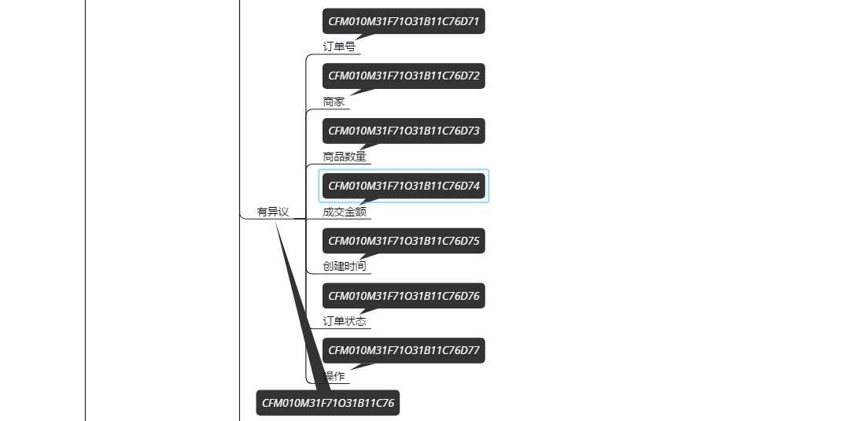

个人中心-订单中心-订单列表-已取消

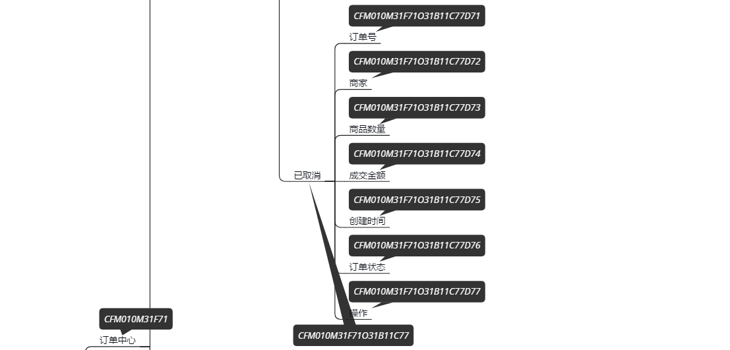

个人中心-订单中心-地址管理-收货地址列表

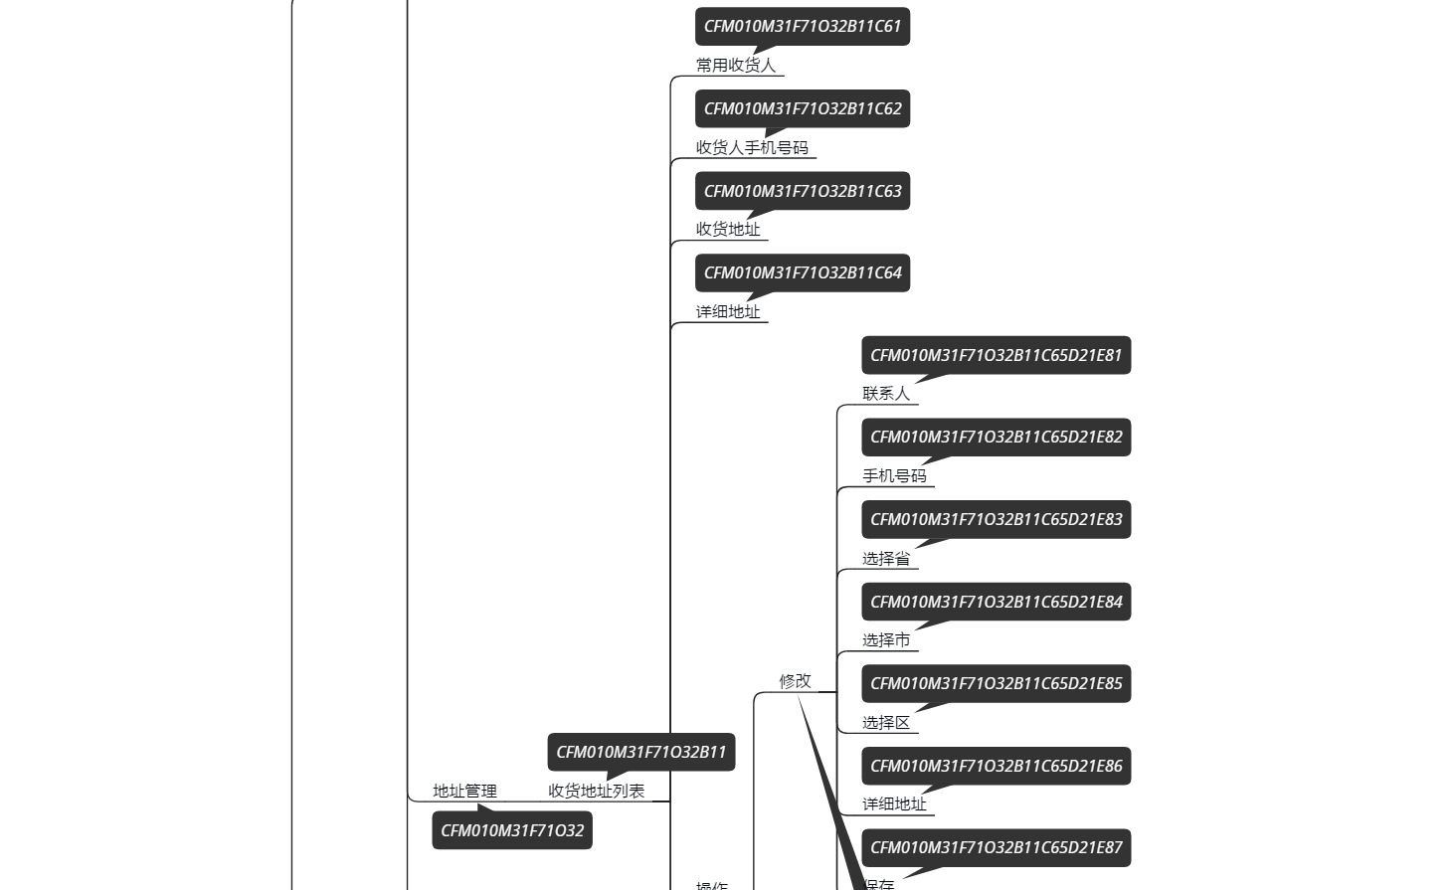

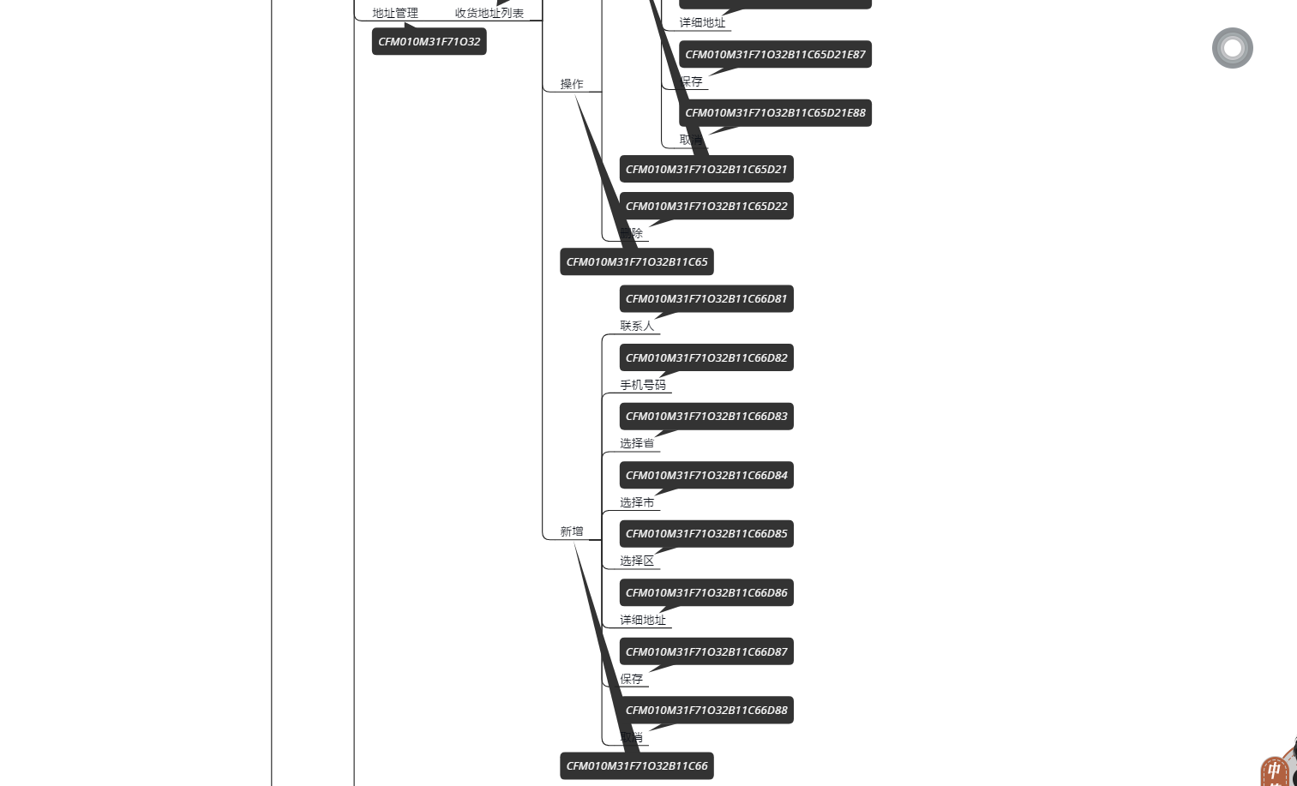

个人中心-订单中心-发票管理-开票申请

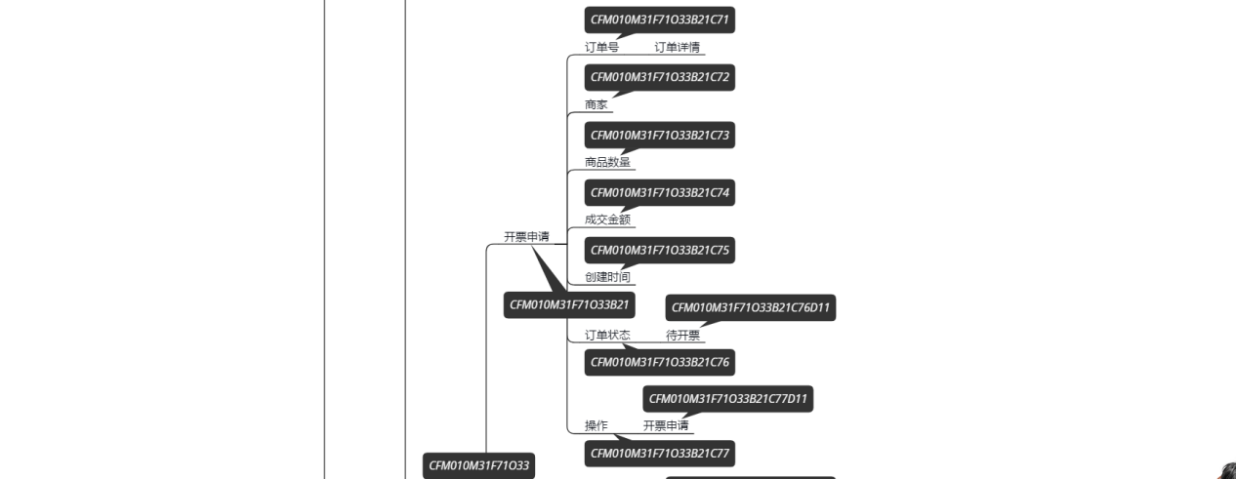

个人中心-订单中心-发票管理-发票跟踪

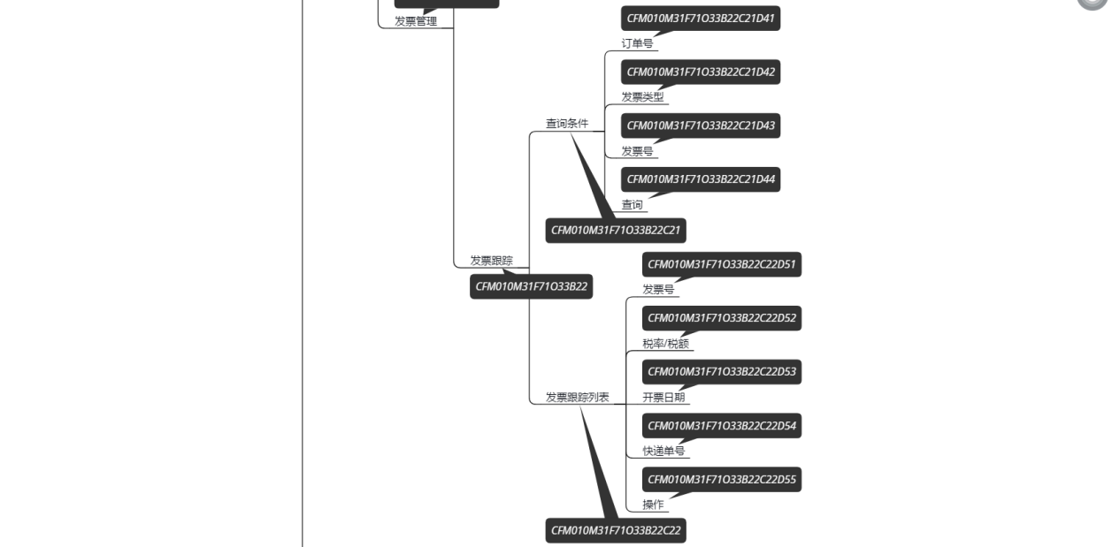

个人中心-资产中心

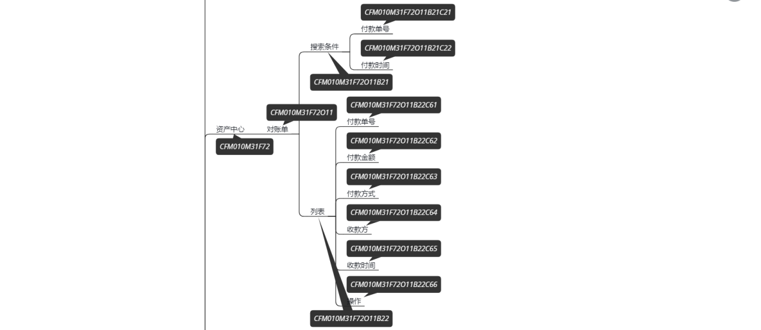

个人中心-会员中心-个人资料

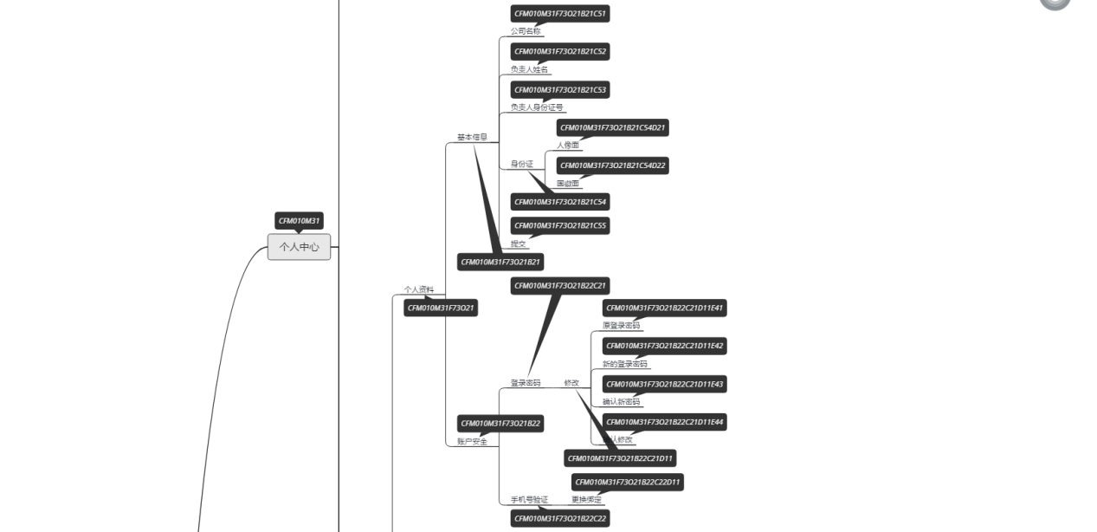

个人中心-会员中心-公司资料

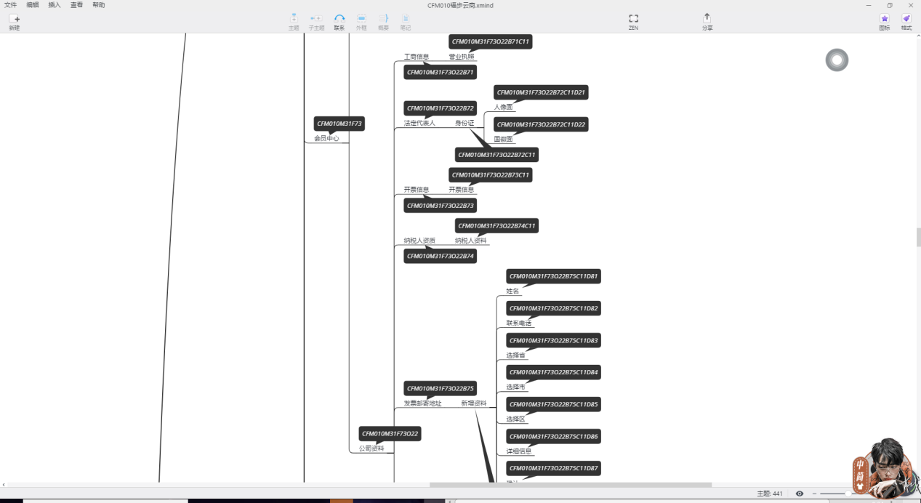

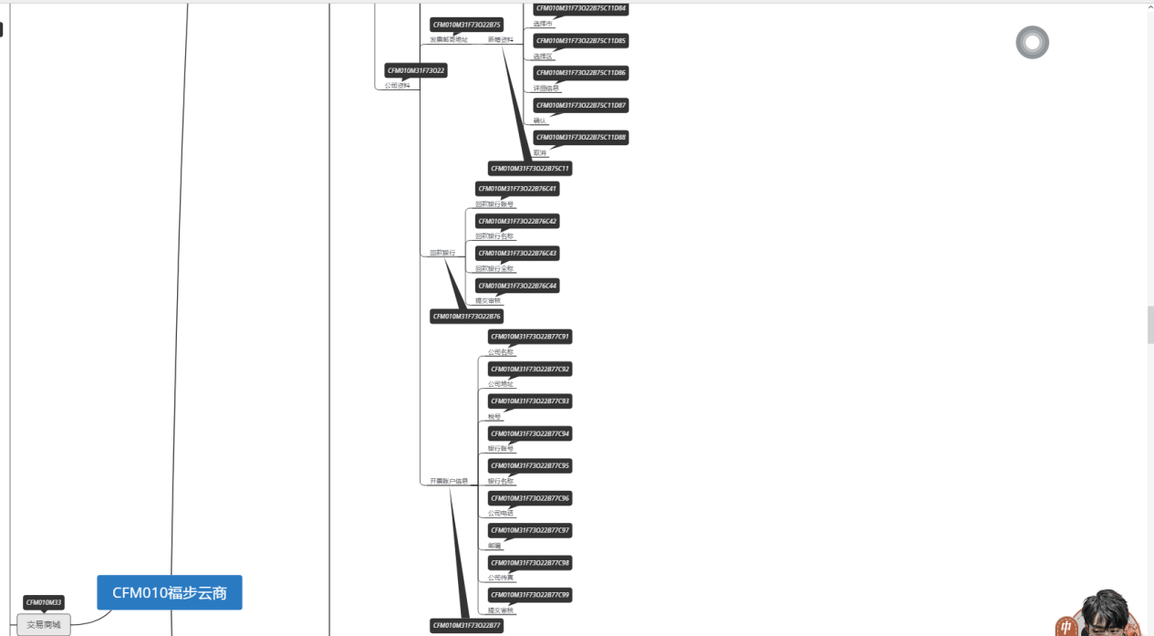

个人中心-修改密码/退出登录

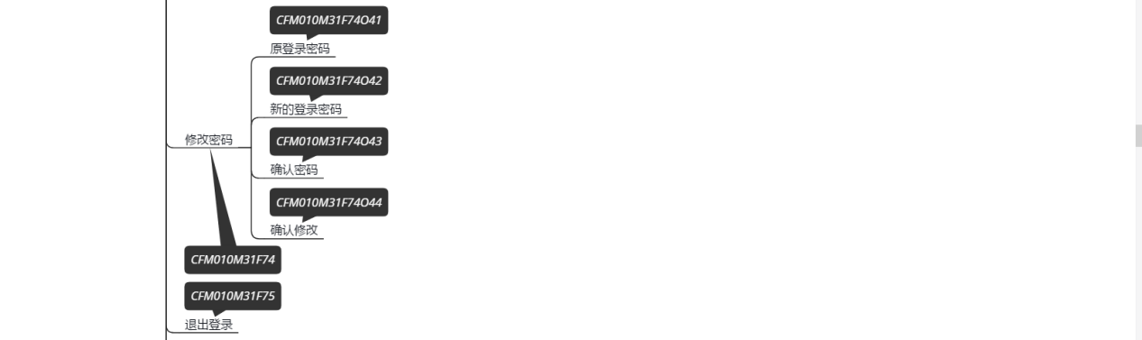

个人中心-消息中心/新闻公告

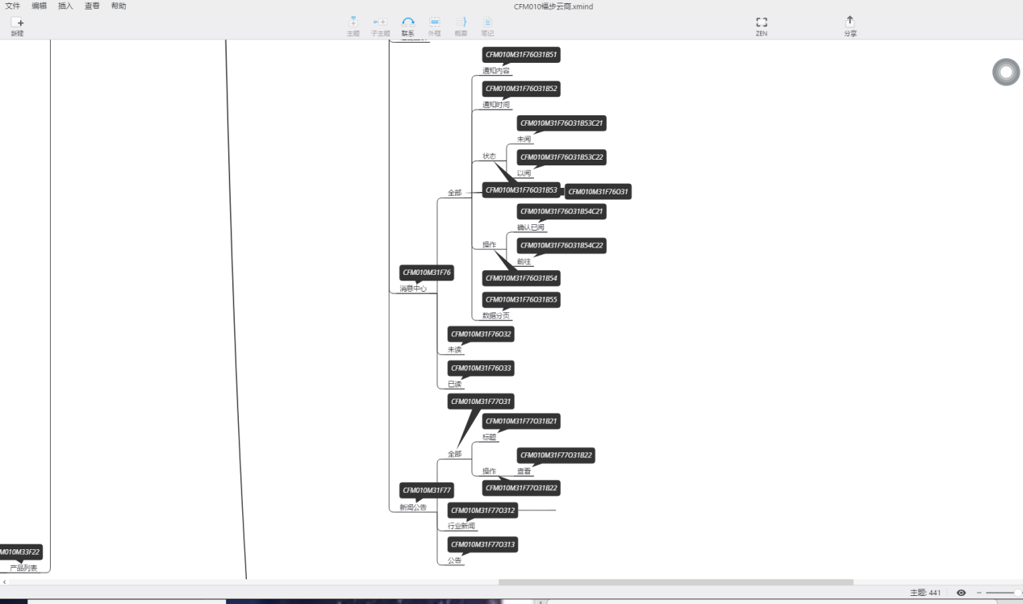

首页

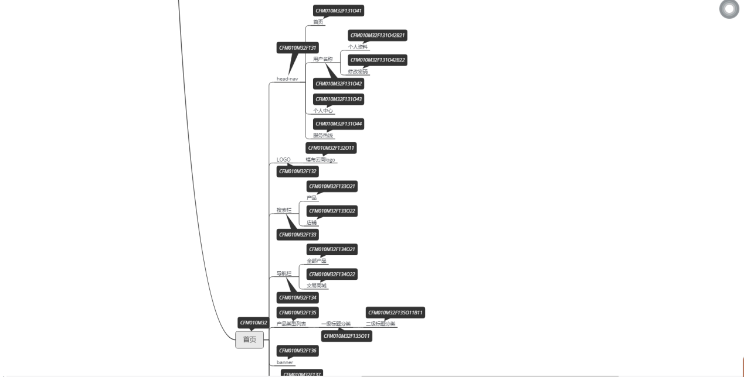

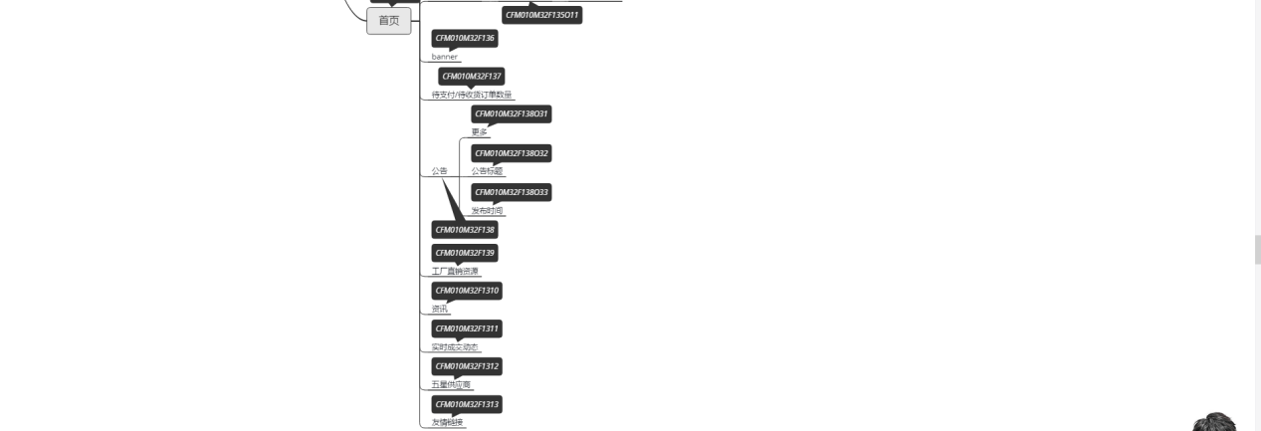

交易商城

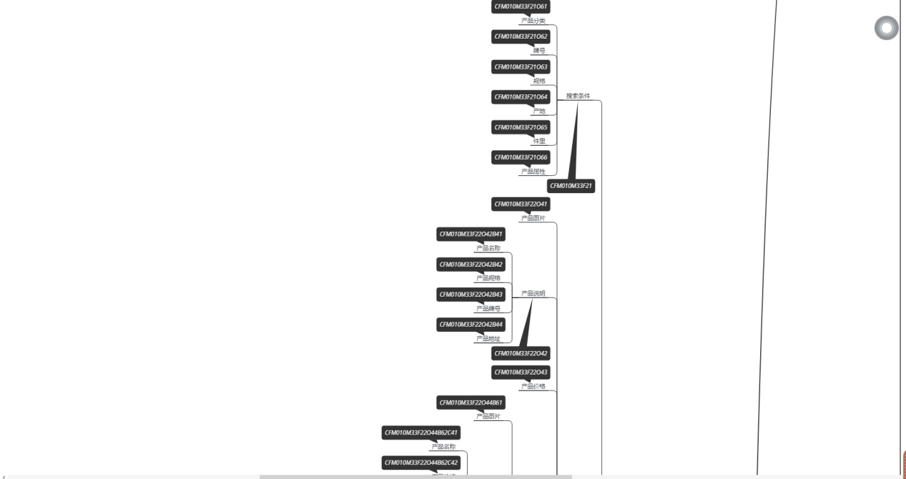

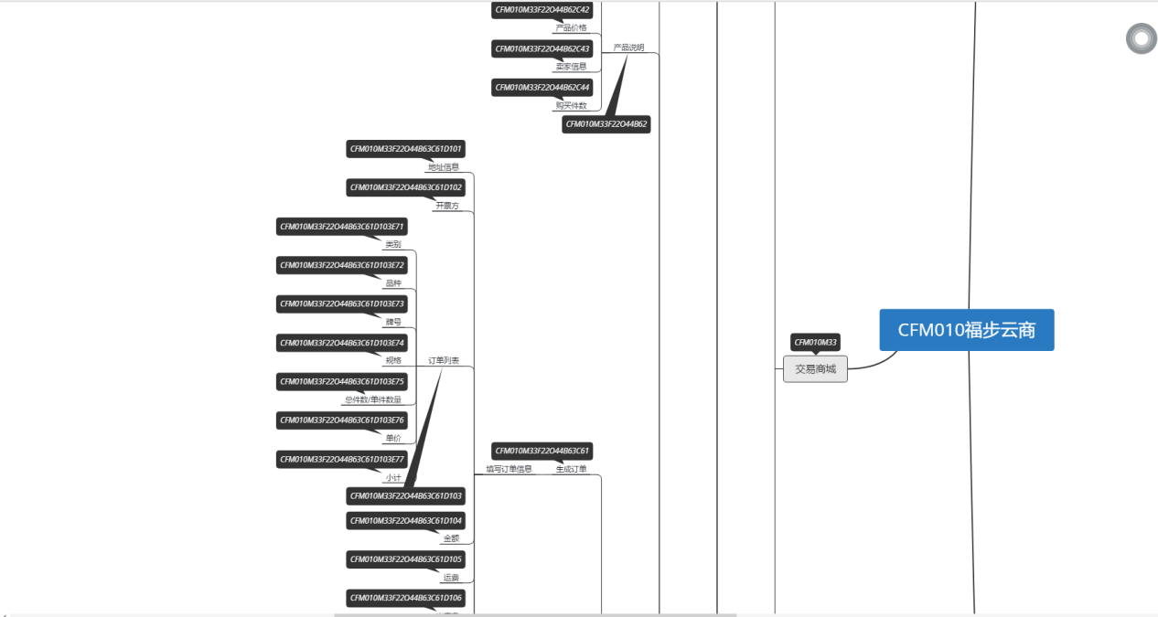

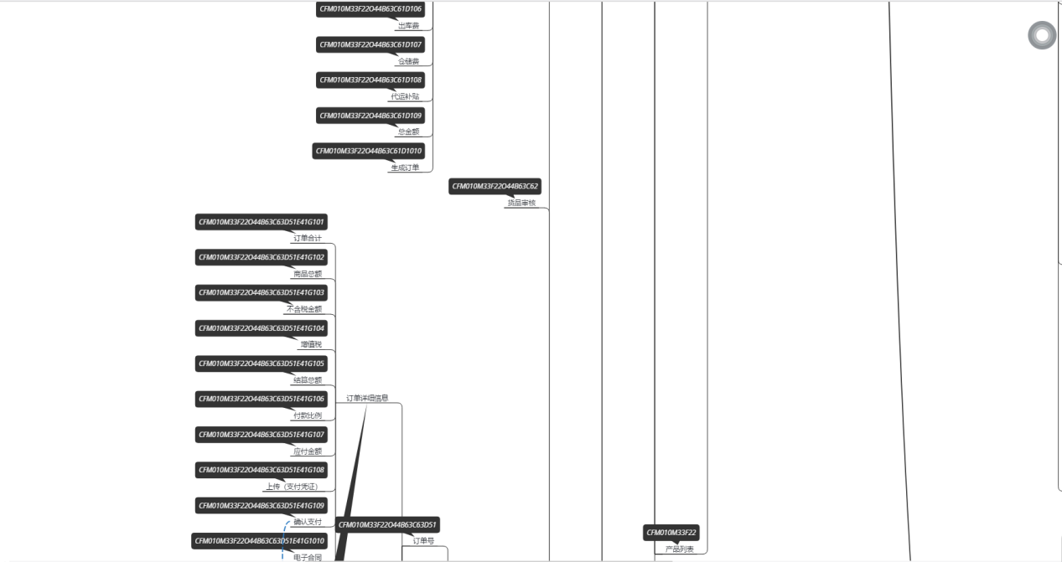

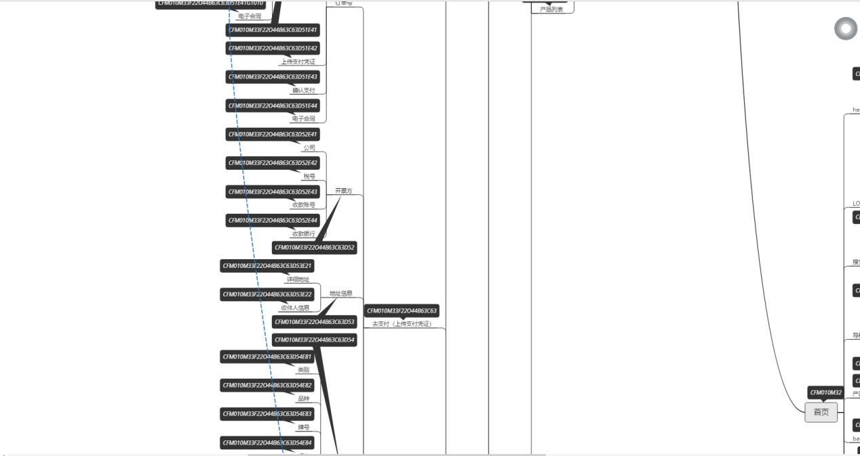

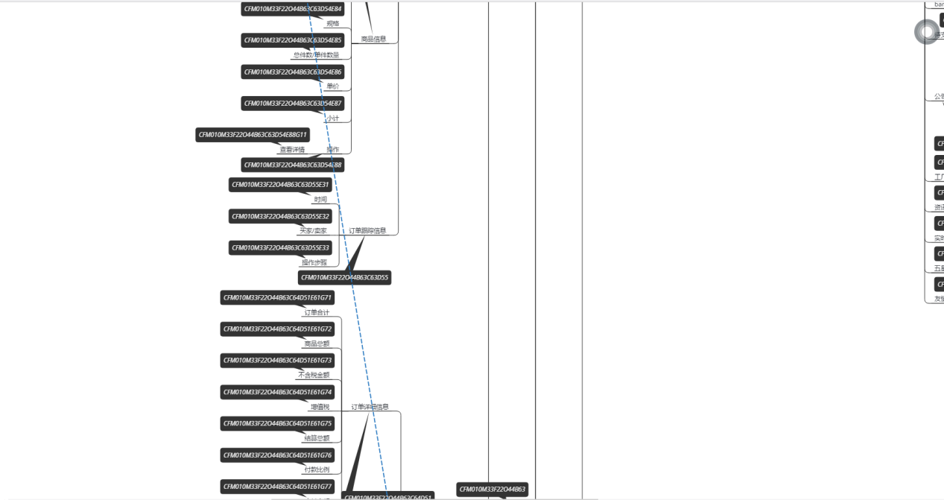

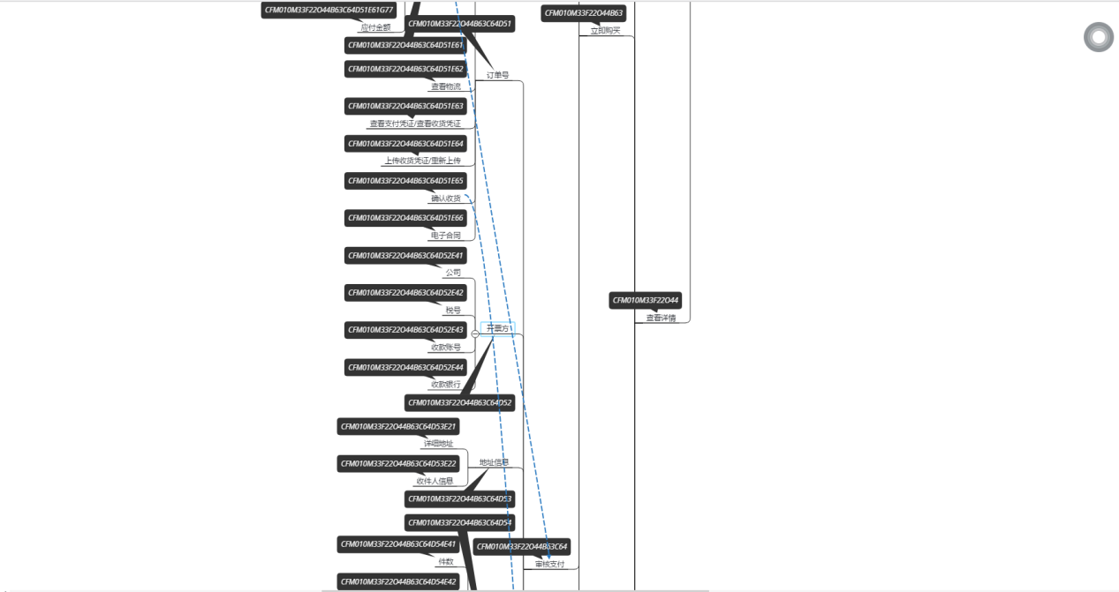

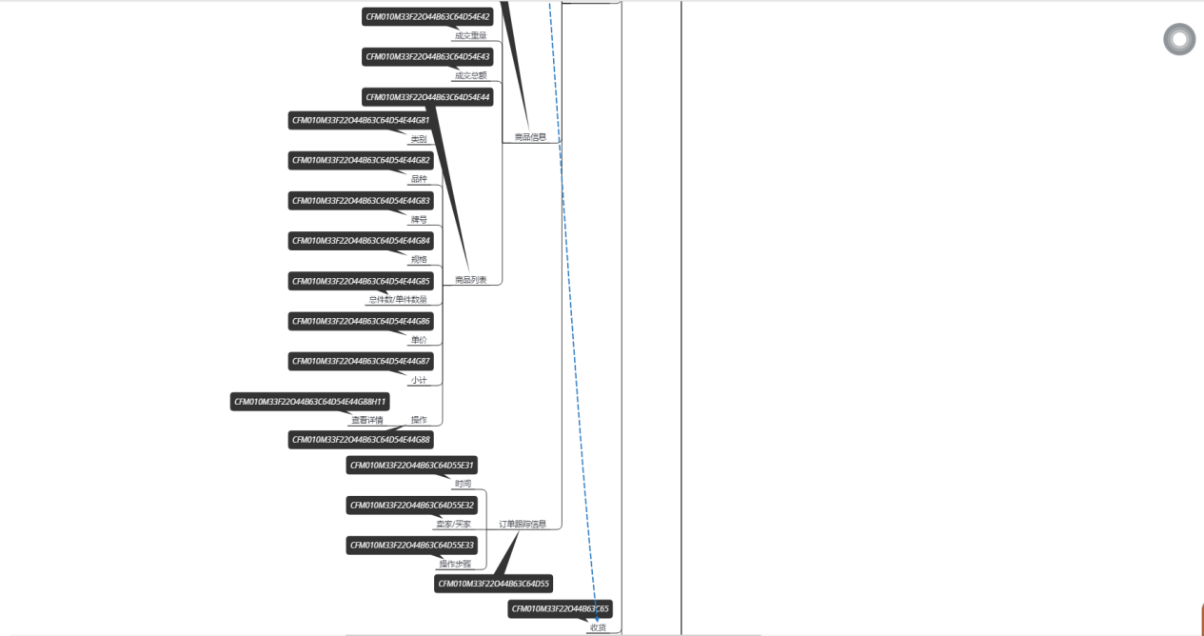

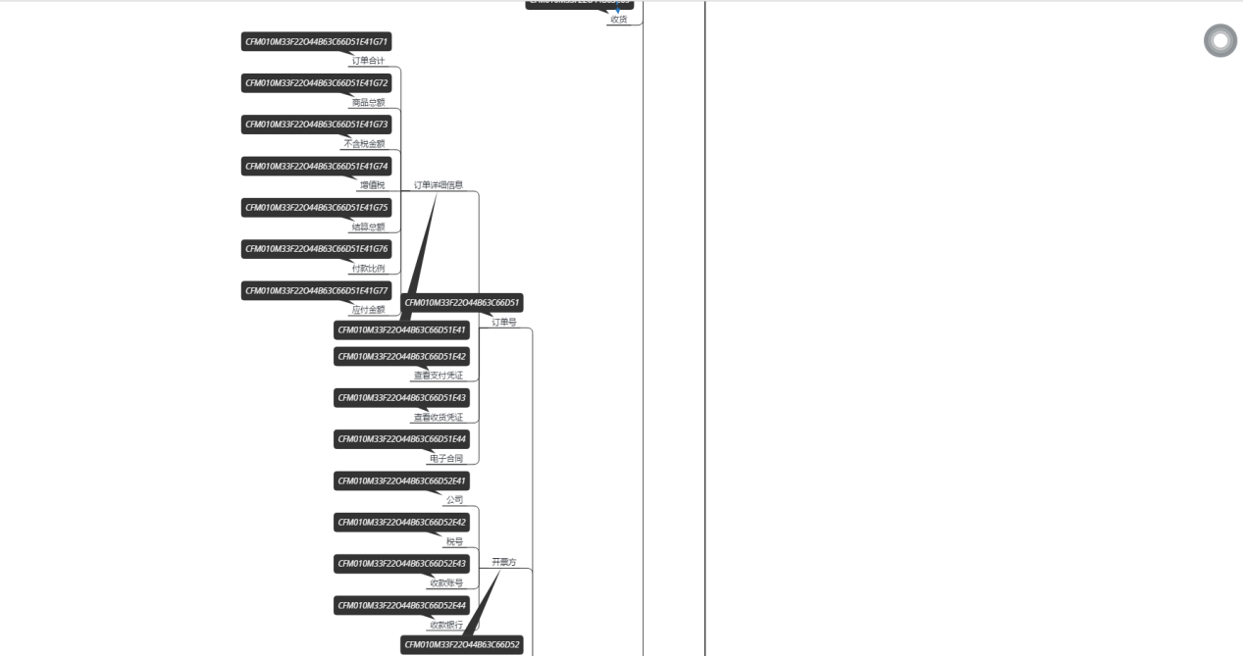

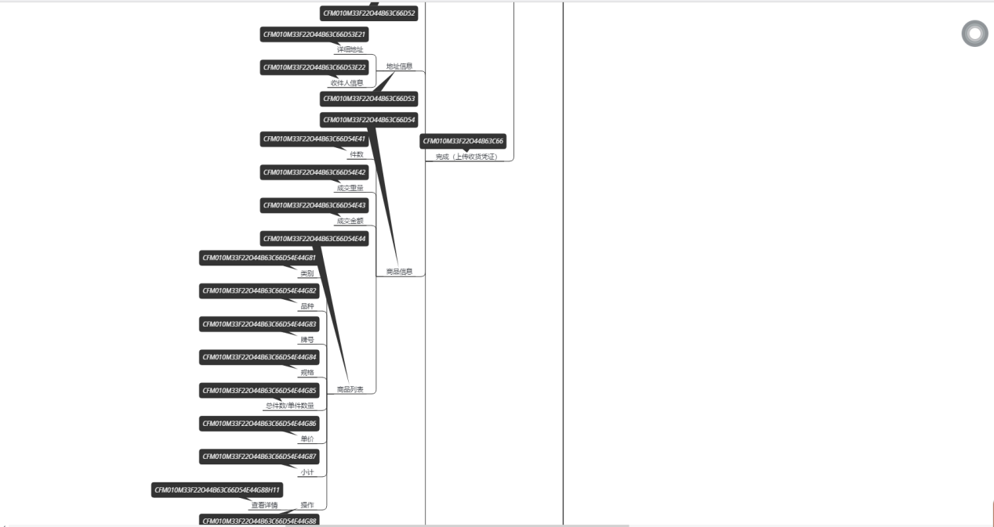

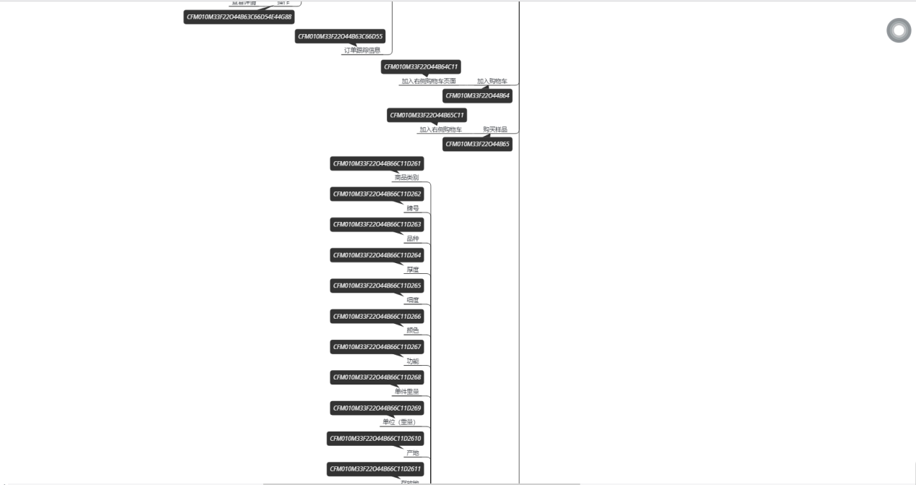

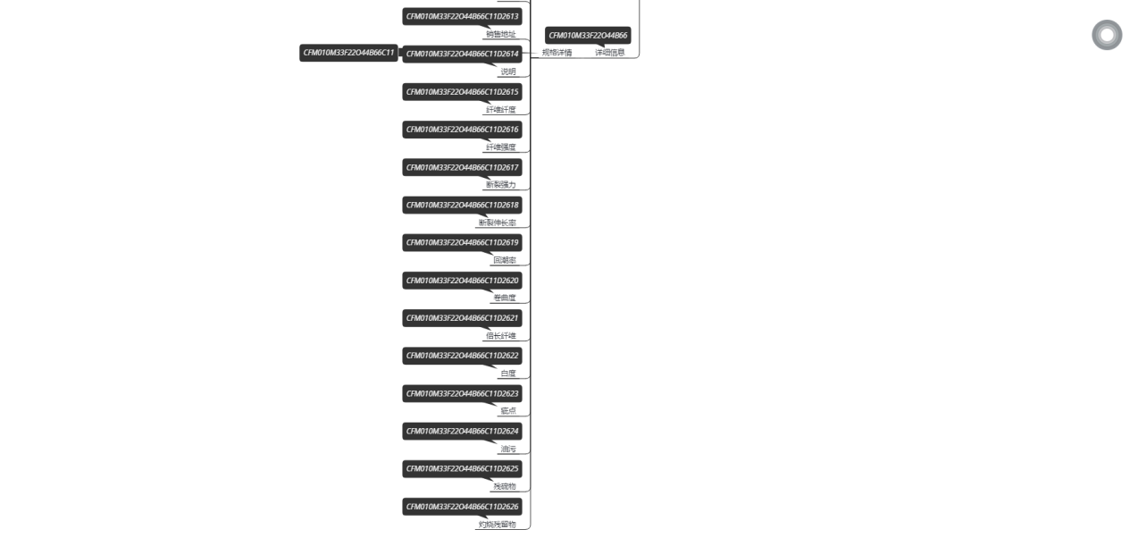

## 1.6外审表

|  |  |  |  |  |  |  |  |  |  |
| --- | --- | --- | --- | --- | --- | --- | --- | --- | --- |
| 外审 | 项目编号 | 项目分解号 | | | 功能点 | | 分值 | 实际打分 | 备注 |
| FB010 | FB010 | | | 域名： | | 50 | 30 |  |
| 配置： | | 50 | 50 |  |
| FB010M31 | | | 个人中心 | | 20 | 15 |  |
| FB010M31F71 | | | 订单中心 | | 20 | 15 |  |
| FB010M31F71O31 | | | 订单中心 | | 10 | 10 |  |
| FB010M31F71O31B11 | | | 订单列表 | | 10 | 10 |  |
| FB010M31F71O31B11C71 | | | 全部 | | 10 | 10 |  |
| FB010M31F71O31B11C71D51 | | | 订单号 | | 10 | 10 |  |
| FB010M31F71O31B11C71D52 | | | 供应商名称 | | 10 | 10 |  |
| FB010M31F71O31B11C71D53 | | | 创建时间 | | 10 | 10 |  |
| FB010M31F71O31B11C71D54 | | | 查询 | | 10 | 10 |  |
| FB010M31F71O31B11C71D55 | | | 订单列表详情 | | 10 | 10 |  |
| FB010M31F71O31B11C71D55E71 | | | 订单号 | | 10 | 10 |  |
| FB010M31F71O31B11C71D55E72 | | | 商家 | | 10 | 10 |  |
| FB010M31F71O31B11C71D55E73 | | | 商品数量 | | 10 | 10 |  |
| FB010M31F71O31B11C71D55E74 | | | 成交金额 | | 10 | 10 |  |
| FB010M31F71O31B11C71D55E75 | | | 创建时间 | | 10 | 10 |  |
| FB010M31F71O31B11C71D55E76 | | | 订单状态 | | 10 | 10 |  |
| FB010M31F71O31B11C71D55E77 | | | 操作 | | 10 | 10 |  |
| FB010M31F71O31B11C71D55E77G31 | | | 去支付 | | 10 | 10 |  |
| FB010M31F71O31B11C71D55E77G32 | | | 取消订单 | | 10 | 10 |  |
| FB010M31F71O31B11C71D55E77G33 | | | 提异议 | | 10 | 10 |  |
| FB010M31F71O31B11C72 | | | 待货品审核 | | 10 | 10 |  |
| FB010M31F71O31B11C72D71 | | | 订单号 | | 10 | 10 |  |
| FB010M31F71O31B11C72D72 | | | 商家 | | 10 | 10 |  |
| FB010M31F71O31B11C72D73 | | | 商品数量 | | 10 | 10 |  |
| FB010M31F71O31B11C72D74 | | | 成交金额 | | 10 | 10 |  |
| FB010M31F71O31B11C72D75 | | | 创建时间 | | 10 | 10 |  |
| FB010M31F71O31B11C72D76 | | | 订单状态 | | 10 | 10 |  |
| FB010M31F71O31B11C72D77 | | | 操作 | | 10 | 10 |  |
| FB010M31F71O31B11C72E31 | | | 去支付 | | 20 | 20 |  |
| FB010M31F71O31B11C72E32 | | | 取消订单 | | 10 | 10 |  |
| FB010M31F71O31B11C72D77E33 | | | 提异议 | | 20 | 20 |  |
| FB010M31F71O31B11C73 | | | 待支付 | | 20 | 20 |  |
| FB010M31F71O31B11C73D71 | | | 订单号 | | 10 | 10 |  |
| FB010M31F71O31B11C73D72 | | | 商家 | | 10 | 10 |  |
| FB010M31F71O31B11C73D73 | | | 商品数量 | | 10 | 10 |  |
| FB010M31F71O31B11C73D74 | | | 成交金额 | | 10 | 10 |  |
| FB010M31F71O31B11C73D75 | | | 创建时间 | | 10 | 10 |  |
| FB010M31F71O31B11C73D76 | | | 订单状态 | | 10 | 10 |  |
| FB010M31F71O31B11C73D77 | | | 操作 | | 10 | 10 |  |
| FB010M31F71O31B11C73D77E21 | | | 去支付 | | 10 | 10 |  |
| FB010M31F71O31B11C73D77E22 | | | 取消订单 | | 10 | 10 |  |
| FB010M31F71O31B11C74 | | | 待收货 | | 20 | 20 |  |
| FB010M31F71O31B11C74D71 | | | 订单号 | | 10 | 10 |  |
| FB010M31F71O31B11C74D72 | | | 商家 | | 10 | 10 |  |
| FB010M31F71O31B11C74D73 | | | 商品数量 | | 20 | 20 |  |
|  |  | FB010M31F71O31B11C74D74 | | | 成交金额 | | 20 | 20 |  |
|  |  | FB010M31F71O31B11C74D75 | | | 创建时间 | | 10 | 10 |  |
|  |  | FB010M31F71O31B11C74D76 | | | 订单状态 | | 10 | 10 |  |
|  |  | FB010M31F71O31B11C74D77 | | | 操作 | | 10 | 10 |  |
|  |  | FB010M31F71O31B11C74D77E11 | | | 去收货 | | 10 | 10 |  |
|  |  | FB010M31F71O31B11C75 | | | 已完成 | | 20 | 20 |  |
|  |  | FB010M31F71O31B11C75D71 | | | 订单号 | | 10 | 10 |  |
|  |  | FB010M31F71O31B11C75D72 | | | 商家 | | 10 | 10 |  |
|  |  | FB010M31F71O31B11C75D73 | | | 商品数量 | | 10 | 10 |  |
|  |  | FB010M31F71O31B11C75D74 | | | 成交金额 | | 10 | 10 |  |
|  |  | FB010M31F71O31B11C75D75 | | | 创建时间 | | 10 | 10 |  |
|  |  | FB010M31F71O31B11C75D76 | | | 订单状态 | | 10 | 10 |  |
|  |  | FB010M31F71O31B11C75D77 | | | 操作 | | 10 | 10 |  |
|  |  | FB010M31F71O31B11C75D77E11 | | | 提异议 | | 5 | 5 |  |
|  |  | FB010M31F71O31B11C76 | | | 有异议 | | 10 | 10 |  |
|  |  | FB010M31F71O31B11C76D71 | | | 订单号 | | 10 | 10 |  |
|  |  | FB010M31F71O31B11C76D72 | | | 商家 | | 10 | 10 |  |
|  |  | FB010M31F71O31B11C76D73 | | | 商品数量 | | 10 | 10 |  |
|  |  | FB010M31F71O31B11C76D74 | | | 成交金额 | | 10 | 10 |  |
|  |  | FB010M31F71O31B11C76D75 | | | 创建时间 | | 10 | 10 |  |
|  |  | FB010M31F71O31B11C76D76 | | | 订单状态 | | 10 | 10 |  |
|  |  | FB010M31F71O31B11C76D77 | | | 操作 | | 10 | 10 |  |
|  |  | FB010M31F71O31B11C77 | | | 已取消 | | 20 | 10 |  |
|  |  | FB010M31F71O31B11C77D71 | | | 订单号 | | 10 | 10 |  |
|  |  | FB010M31F71O31B11C77D72 | | | 商家 | | 10 | 10 |  |
|  |  | FB010M31F71O31B11C77D73 | | | 商品数量 | | 10 | 10 |  |
|  |  | FB010M31F71O31B11C77D74 | | | 成交金额 | | 10 | 10 |  |
|  |  | FB010M31F71O31B11C77D75 | | | 创建时间 | | 10 | 10 |  |
|  |  | FB010M31F71O31B11C77D76 | | | 订单状态 | | 10 | 10 |  |
|  |  | FB010M31F71O31B11C77D77 | | | 操作 | | 10 | 10 |  |
|  |  | FB010M31F71O32 | | | 地址管理 | | 20 | 20 |  |
|  |  | FB010M31F71O32B11 | | | 收货地址列表 | | 10 | 10 |  |
|  |  | FB010M31F71O32B11C61 | | | 常用收货人 | | 5 | 5 |  |
|  |  | FB010M31F71O32B11C62 | | | 收货人手机号码 | | 5 | 5 |  |
|  |  | FB010M31F71O32B11C63 | | | 收货地址 | | 5 | 5 |  |
|  |  | FB010M31F71O32B11C64 | | | 详细地址 | | 5 | 5 |  |
|  |  | FB010M31F71O32B11C65 | | | 操作 | | 5 | 5 |  |
|  |  | FB010M31F71O32B11D21 | | | 修改 | | 5 | 5 |  |
|  |  | FB010M31F71O32B11D21E81 | | | 联系人 | | 5 | 5 |  |
|  |  | FB010M31F71O32B11D21E82 | | | 手机号码 | | 5 | 5 |  |
|  |  | FB010M31F71O32B11D21E83 | | | 选择省 | | 5 | 5 |  |
|  |  | FB010M31F71O32B11D21E84 | | | 选择市 | | 5 | 5 |  |
|  |  | FB010M31F71O32B11D21E85 | | | 选择区 | | 5 | 5 |  |
|  |  | FB010M31F71O32B11D21E86 | | | 详细地址 | | 5 | 5 |  |
|  |  | FB010M31F71O32B11D21E87 | | | 保存 | | 5 | 5 |  |
|  |  | FB010M31F71O32B11D21E88 | | | 取消 | | 5 | 5 |  |
|  |  | FB010M31F71O32B11C65D22 | | | 删除 | | 5 | 5 |  |
|  |  | FB010M31F71O32B11C66 | | | 新增 | | 10 | 10 |  |
|  |  | FB010M31F71O32B11C66D81 | | | 联系人 | | 5 | 5 |  |
|  |  | FB010M31F71O32B11C66D82 | | | 手机号码 | | 5 | 5 |  |
|  |  | FB010M31F71O32B11C66D83 | | | 选择省 | | 5 | 5 |  |
|  |  | FB010M31F71O32B11C66D84 | | | 选择市 | | 5 | 5 |  |
|  |  | FB010M31F71O32B11C66D85 | | | 选择区 | | 5 | 5 |  |
|  |  | FB010M31F71O32B11C66D86 | | | 详细地址 | | 5 | 5 |  |
|  |  | FB010M31F71O32B11C66D87 | | | 保存 | | 5 | 5 |  |
|  |  | FB010M31F71O32B11C66D88 | | | 取消 | | 5 | 5 |  |
|  |  | FB010M31F71O33 | | | 发票管理 | | 20 | 20 |  |
|  |  | FB010M31F71O33B21 | | | 开票申请 | | 10 | 10 |  |
|  |  | FB010M31F71O33B21C71 | | | 订单号 | | 5 | 5 |  |
|  |  | FB010M31F71O33B21C72 | | | 商家 | | 5 | 5 |  |
|  |  | FB010M31F71O33B21C73 | | | 商品数量 | | 5 | 5 |  |
|  |  | FB010M31F71O33B21C74 | | | 成交金额 | | 5 | 5 |  |
|  |  | FB010M31F71O33B21C75 | | | 创建时间 | | 5 | 5 |  |
|  |  | FB010M31F71O33B21C76 | | | 订单状态 | | 5 | 5 |  |
|  |  | FB010M31F71O33B21C76D11 | | | 待开票 | | 5 | 5 |  |
|  |  | FB010M31F71O33B21C77 | | | 操作 | | 10 | 10 |  |
|  |  | FB010M31F71O33B21C77D11 | | | 开票申请 | | 5 | 5 |  |
|  |  | FB010M31F71O33B22 | | | 发票跟踪 | | 10 | 10 |  |
|  |  | FB010M31F71O33B22C21 | | | 查询条件 | | 5 | 5 |  |
|  |  | FB010M31F71O33B22C21D41 | | | 订单号 | | 5 | 5 |  |
|  |  | FB010M31F71O33B22C21D42 | | | 发票类型 | | 5 | 5 |  |
|  |  | FB010M31F71O33B22C21D43 | | | 发票号 | | 5 | 5 |  |
|  |  | FB010M31F71O33B22C21D44 | | | 查询 | | 5 | 5 |  |
|  |  | FB010M31F71O33B22C22 | | | 发票跟踪列表 | | 10 | 10 |  |
|  |  | FB010M31F71O33B22C22D51 | | | 发票号 | | 5 | 5 |  |
|  |  | FB010M31F71O33B22C22D52 | | | 税率/税额 | | 5 | 5 |  |
|  |  | FB010M31F71O33B22C22D53 | | | 开票日期 | | 5 | 5 |  |
|  |  | FB010M31F71O33B22C22D54 | | | 快递单号 | | 5 | 5 |  |
|  |  | FB010M31F71O33B22C22D55 | | | 操作 | | 5 | 5 |  |
|  |  | FB010M31F72 | | | 资产中心 | | 10 | 10 |  |
|  |  | FB010M31F72O11 | | | 对账单 | | 10 | 10 |  |
|  |  | FB010M31F72O11B21 | | | 搜索条件 | | 5 | 5 |  |
|  |  | FB010M31F72O11B21C21 | | | 付款单号 | | 5 | 5 |  |
|  |  | FB010M31F72O11B21C22 | | | 付款时间 | | 5 | 5 |  |
|  |  | FB010M31F72O11B22 | | | 列表 | | 10 | 10 |  |
|  |  | FB010M31F72O11B22C61 | | | 付款单号 | | 5 | 5 |  |
|  |  | FB010M31F72O11B22C62 | | | 付款金额 | | 5 | 5 |  |
|  |  | FB010M31F72O11B22C63 | | | 付款方式 | | 5 | 5 |  |
|  |  | FB010M31F72O11B22C64 | | | 收款方 | | 5 | 5 |  |
|  |  | FB010M31F72O11B22C65 | | | 收款时间 | | 5 | 5 |  |
|  |  | FB010M31F72O11B22C66 | | | 操作 | | 5 | 5 |  |
|  |  | FB010M31F73 | | | 会员中心 | | 20 | 20 |  |
|  |  | FB010M31F73O21 | | | 个人资料 | | 10 | 10 |  |
|  |  | FB010M31F73O21B21 | | | 基本信息 | | 5 | 5 |  |
|  |  | FB010M31F73O21B21C51 | | | 公司名称 | | 5 | 5 |  |
|  |  | FB010M31F73O21B21C52 | | | 负责人姓名 | | 5 | 5 |  |
|  |  | FB010M31F73O21B21C53 | | | 负责人身份证号 | | 5 | 5 |  |
|  |  | FB010M31F73O21B21C54 | | | 身份证 | | 5 | 5 |  |
|  |  | FB010M31F73O21B21C54D21 | | | 人像面 | | 5 | 5 |  |
|  |  | FB010M31F73O21B21C54D22 | | | 国徽面 | | 5 | 5 |  |
|  |  | FB010M31F73O21B21C55 | | | 提交 | | 5 | 5 |  |
|  |  | FB010M31F73O21B22 | | | 账户安全 | | 5 | 5 |  |
|  |  | FB010M31F73O21B22C21 | | | 登录密码 | | 10 | 10 |  |
|  |  | FB010M31F73O21B22C21D11 | | | 修改 | | 5 | 5 |  |
|  |  | FB010M31F73O21B22C21D11E41 | | | 原登录密码 | | 5 | 5 |  |
|  |  | FB010M31F73O21B22C21D11E42 | | | 新的登录密码 | | 5 | 5 |  |
|  |  | FB010M31F73O21B22C21D11E43 | | | 确认新密码 | | 5 | 5 |  |
|  |  | FB010M31F73O21B22C21D11E44 | | | 确认修改 | | 5 | 5 |  |
|  |  | FB010M31F73O21B22C22 | | | 手机号验证 | | 5 | 5 |  |
|  |  | FB010M31F73O21B22C22D11 | | | 更换绑定 | | 10 | 10 |  |
|  |  | FB010M31F73O22 | | | 公司资料 | | 5 | 5 |  |
|  |  | FB010M31F73O22B71 | | | 工商信息 | | 5 | 5 |  |
|  |  | FB010M31F73O22B71C11 | | | 营业执照 | | 5 | 5 |  |
|  |  | FB010M31F73O22B72 | | | 法定代表人 | | 5 | 5 |  |
|  |  | FB010M31F73O22B72C11 | | | 身份证 | | 5 | 5 |  |
|  |  | FB010M31F73O22B72C11D21 | | | 人像面 | | 5 | 5 |  |
|  |  | FB010M31F73O22B72C11D22 | | | 国徽面 | | 5 | 5 |  |
|  |  | FB010M31F73O22B73 | | | 开票信息 | | 5 | 5 |  |
|  |  | FB010M31F73O22B73C11 | | | 开票信息 | | 5 | 5 |  |
|  |  | FB010M31F73O22B74 | | | 纳税人资质 | | 5 | 5 |  |
|  |  | FB010M31F73O22B74C11 | | | 纳税人资料 | | 5 | 5 |  |
|  |  | FB010M31F73O22B75 | | | 发票邮寄地址 | | 5 | 5 |  |
|  |  | FB010M31F73O22B75C11 | | | 新增资料 | | 20 | 20 |  |
|  |  | FB010M31F73O22B75C11D81 | | | 姓名 | | 5 | 5 |  |
|  |  | FB010M31F73O22B75C11D82 | | | 联系电话 | | 5 | 5 |  |
|  |  | FB010M31F73O22B75C11D83 | | | 选择省 | | 5 | 5 |  |
|  |  | FB010M31F73O22B75C11D84 | | | 选择市 | | 5 | 5 |  |
|  |  | FB010M31F73O22B75C11D85 | | | 选择区 | | 5 | 5 |  |
|  |  | FB010M31F73O22B75C11D86 | | | 详细信息 | | 5 | 5 |  |
|  |  | FB010M31F73O22B75C11D87 | | | 确认 | | 5 | 5 |  |
|  |  | FB010M31F73O22B75C11D88 | | | 取消 | | 5 | 5 |  |
|  |  | FB010M31F73O22B76 | | | 回款银行 | | 20 | 20 |  |
|  |  | FB010M31F73O22B76C41 | | | 回款银行账号 | | 5 | 5 |  |
|  |  | FB010M31F73O22B76C42 | | | 回款银行名称 | | 5 | 5 |  |
|  |  | FB010M31F73O22B76C43 | | | 回款银行全称 | | 5 | 5 |  |
|  |  | FB010M31F73O22B76C44 | | | 提交审核 | | 5 | 5 |  |
|  |  | FB010M31F73O22B77 | | | 开票账户信息 | | 20 | 20 |  |
|  |  | FB010M31F73O22B77C91 | | | 公司名称 | | 5 | 5 |  |
|  |  | FB010M31F73O22B77C92 | | | 公司地址 | | 5 | 5 |  |
|  |  | FB010M31F73O22B77C93 | | | 税号 | | 5 | 5 |  |
|  |  | FB010M31F73O22B77C94 | | | 银行账号 | | 5 | 5 |  |
|  |  | FB010M31F73O22B77C95 | | | 银行名称 | | 5 | 5 |  |
|  |  | FB010M31F73O22B77C96 | | | 公司电话 | | 5 | 5 |  |
|  |  | FB010M31F73O22B77C97 | | | 邮编 | | 5 | 5 |  |
|  |  | FB010M31F73O22B77C98 | | | 公司传真 | | 5 | 5 |  |
|  |  | FB010M31F73O22B77C99 | | | 提交审核 | | 5 | 5 |  |
|  |  | FB010M31F74 | | | 修改密码 | | 20 | 20 |  |
|  |  | FB010M31F74O41 | | | 原登录密码 | | 5 | 5 |  |
|  |  | FB010M31F74O42 | | | 新的登录密码 | | 5 | 5 |  |
|  |  | FB010M31F74O43 | | | 确认密码 | | 5 | 5 |  |
|  |  | FB010M31F74O44 | | | 确认修改 | | 5 | 5 |  |
|  |  | FB010M31F75 | | | 退出登录 | | 10 | 10 |  |
|  |  | FB010M31F76 | | | 消息中心 | | 20 | 20 |  |
|  |  | FB010M31F76O31 | | | 全部 | | 5 | 5 |  |
|  |  | FB010M31F76O31B51 | | | 通知内容 | | 5 | 5 |  |
|  |  | FB010M31F76O31B52 | | | 通知时间 | | 5 | 5 |  |
|  |  | FB010M31F76O31B53 | | | 状态 | | 5 | 5 |  |
|  |  | FB010M31F76O31B53C21 | | | 未阅 | | 5 | 5 |  |
|  |  | FB010M31F76O31B53C22 | | | 以阅 | | 5 | 5 |  |
|  |  | FB010M31F76O31B54 | | | 操作 | | 5 | 5 |  |
|  |  | FB010M31F76O31B54C21 | | | 确认已阅 | | 5 | 5 |  |
|  |  | FB010M31F76O31B54C22 | | | 前往 | | 5 | 5 |  |
|  |  | FB010M31F76O31B55 | | | 数据分页 | | 5 | 5 |  |
|  |  | FB010M31F76O32 | | | 未读 | | 5 | 5 |  |
|  |  | FB010M31F76O33 | | | 已读 | | 5 | 5 |  |
|  |  | FB010M31F77 | | | 新闻公告 | | 20 | 20 |  |
|  |  | FB010M31F77O31 | | | 全部 | | 5 | 5 |  |
|  |  | FB010M31F77O31B21 | | | 标题 | | 5 | 5 |  |
|  |  | FB010M31F77O31B22 | | | 操作 | | 5 | 5 |  |
|  |  | FB010M31F77O31B22C 1 | | | 查看 | | 5 | 5 |  |
|  |  | FB010M31F77O32 | | | 行业新闻 | | 10 | 10 |  |
|  |  | FB010M31F77O33 | | | 公告 | | 5 | 5 |  |
|  |  | FB010M32 | | | 首页 | | 50 | 50 |  |
|  |  | FB010M32F131 | | | head-nav | | 20 | 20 |  |
|  |  | FB010M32F131O41 | | | 首页 | | 5 | 5 |  |
|  |  | FB010M32F131O42 | | | 用户名称 | | 5 | 5 |  |
|  |  | FB010M32F131O42B21 | | | 个人资料 | | 10 | 10 |  |
|  |  | FB010M32F131O42B22 | | | 修改密码 | | 5 | 5 |  |
|  |  | FB010M32F131O43 | | | 个人中心 | | 5 | 5 |  |
|  |  | FB010M32F131O44 | | | 服务热线 | | 5 | 5 |  |
|  |  | FB010M32F132 | | | LOGO | | 5 | 5 |  |
|  |  | FB010M32F132O11 | | | 福布云商logo | | 5 | 5 |  |
|  |  | FB010M32F133 | | | 搜索栏 | | 10 | 10 |  |
|  |  | FB010M32F133O21 | | | 产品 | | 5 | 5 |  |
|  |  | FB010M32F133O22 | | | 店铺 | | 5 | 5 |  |
|  |  | FB010M32F134 | | | 导航栏 | | 20 | 20 |  |
|  |  | FB010M32F134O21 | | | 全部产品 | | 10 | 10 |  |
|  |  | FB010M32F134O22 | | | 交易商城 | | 10 | 10 |  |
|  |  | FB010M32F135 | | | 产品类型列表 | | 5 | 5 |  |
|  |  | FB010M32F135O11 | | | 一级标题分类 | | 5 | 5 |  |
|  |  | FB010M32F135O11B11 | | | 二级标题分类 | | 5 | 5 |  |
|  |  | FB010M32F136 | | | banner | | 10 | 10 |  |
|  |  | FB010M32F137 | | | 待支付/待收货订单数量 | | 10 | 10 |  |
|  |  | FB010M32F138 | | | 公告 | | 5 | 5 |  |
|  |  | FB010M32F138O31 | | | 更多 | | 5 | 5 |  |
|  |  | FB010M32F138O32 | | | 公告标题 | | 5 | 5 |  |
|  |  | FB010M32F138O33 | | | 发布时间 | | 5 | 5 |  |
|  |  | FB010M32F139 | | | 工厂直销资源 | | 5 | 5 |  |
|  |  | FB010M32F1310 | | | 资讯 | | 5 | 5 |  |
|  |  | FB010M32F1311 | | | 实时成交动态 | | 5 | 5 |  |
|  |  | FB010M32F1312 | | | 五星供应商 | | 5 | 5 |  |
|  |  | FB010M32F1313 | | | 友情链接 | | 5 | 5 |  |
|  |  | FB010M33 | | | 交易商城 | | 5 | 5 |  |
|  |  | FB010M33F21 | | | 搜索条件 | | 5 | 5 |  |
|  |  | FB010M33F21O61 | | | 产品分类 | | 20 | 20 |  |
|  |  | FB010M33F21O62 | | | 牌号 | | 5 | 5 |  |
|  |  | FB010M33F21O63 | | | 规格 | | 5 | 5 |  |
|  |  | FB010M33F21O64 | | | 产地 | | 5 | 5 |  |
|  |  | FB010M33F21O65 | | | 件重 | | 5 | 5 |  |
|  |  | FB010M33F21O66 | | | 产品属性 | | 5 | 5 |  |
|  |  | FB010M33F22 | | | 产品列表 | | 5 | 5 |  |
|  |  | FB010M33F22O41 | | | 产品图片 | | 5 | 5 |  |
|  |  | FB010M33F22O42 | | | 产品说明 | | 20 | 20 |  |
|  |  | FB010M33F22O42B41 | | | 产品名称 | | 5 | 5 |  |
|  |  | FB010M33F22O42B42 | | | 产品规格 | | 5 | 5 |  |
|  |  | FB010M33F22O42B43 | | | 产品牌号 | | 5 | 5 |  |
|  |  | FB010M33F22O42B44 | | | 产品地址 | | 5 | 5 |  |
|  |  | FB010M33F22O43 | | | 产品价格 | | 5 | 5 |  |
|  |  | FB010M33F22O44 | | | 查看详情 | | 10 | 10 |  |
|  |  | FB010M33F22O44B61 | | | 产品图片 | | 5 | 5 |  |
|  |  | FB010M33F22O44B62 | | | 产品说明 | | 5 | 5 |  |
|  |  | FB010M33F22O44B62C41 | | | 产品名称 | | 5 | 5 |  |
|  |  | FB010M33F22O44B62C42 | | | 产品价格 | | 5 | 5 |  |
|  |  | FB010M33F22O44B62C43 | | | 卖家信息 | | 5 | 5 |  |
|  |  | FB010M33F22O44B62C44 | | | 购买件数 | | 5 | 5 |  |
|  |  | FB010M33F22O44B63 | | | 立即购买 | | 5 | 5 |  |
|  |  | FB010M33F22O44B63C61 | | | 生成订单 | | 5 | 5 |  |
|  |  | FB010M33F22O44B63C61D101 | | | 地址信息 | | 5 | 5 |  |
|  |  | FB010M33F22O44B63C61D102 | | | 开票方 | | 5 | 5 |  |
|  |  | FB010M33F22O44B63C61D103 | | | 订单列表 | | 5 | 5 |  |
|  |  | FB010M33F22O44B63C61D103E71 | | | 类别 | | 5 | 5 |  |
|  |  | FB010M33F22O44B63C61D103E72 | | | 品种 | | 5 | 5 |  |
|  |  | FB010M33F22O44B63C61D103E73 | | | 牌号 | | 5 | 5 |  |
|  |  | FB010M33F22O44B63C61D103E74 | | | 规格 | | 5 | 5 |  |
|  |  | FB010M33F22O44B63C61D103E75 | | | 总件数/单件数量 | | 5 | 5 |  |
|  |  | FB010M33F22O44B63C61D103E76 | | | 单价 | | 5 | 5 |  |
|  |  | FB010M33F22O44B63C61D103E77 | | | 小计 | | 5 | 5 |  |
|  |  | FB010M33F22O44B63C61D104 | | | 金额 | | 5 | 5 |  |
|  |  | FB010M33F22O44B63C61D105 | | | 运费 | | 5 | 5 |  |
|  |  | FB010M33F22O44B63C61D106 | | | 出库费 | | 5 | 5 |  |
|  |  | FB010M33F22O44B63C61D107 | | | 仓储费 | | 5 | 5 |  |
|  |  | FB010M33F22O44B63C61D108 | | | 代运补贴 | | 5 | 5 |  |
|  |  | FB010M33F22O44B63C61D109 | | | 总金额 | | 5 | 5 |  |
|  |  | FB010M33F22O44B63C61D1010 | | | 生成订单 | | 5 | 5 |  |
|  |  | FB010M33F22O44B63C62 | | | 货品审核 | | 5 | 5 |  |
|  |  | FB010M33F22O44B63C63 | | | 去支付（上传支付凭证） | | 5 | 5 |  |
|  |  | FB010M33F22O44B63C63D51 | | | 订单号 | | 5 | 5 |  |
|  |  | FB010M33F22O44B63C63D51E41 | | | 订单详细信息 | | 5 | 5 |  |
|  |  | FB010M33F22O44B63C63D51E41G101 | | | 订单合计 | | 5 | 5 |  |
|  |  | FB010M33F22O44B63C63D51E41G102 | | | 商品总额 | | 5 | 5 |  |
|  |  | FB010M33F22O44B63C63D51E41G103 | | | 不含税金额 | | 5 | 5 |  |
|  |  | FB010M33F22O44B63C63D51E41G104 | | | 增值税 | | 5 | 5 |  |
|  |  | FB010M33F22O44B63C63D51E41G105 | | | 结算总额 | | 5 | 5 |  |
|  |  | FB010M33F22O44B63C63D51E41G106 | | | 付款比例 | | 5 | 5 |  |
|  |  | FB010M33F22O44B63C63D51E41G107 | | | 应付金额 | | 5 | 5 |  |
|  |  | FB010M33F22O44B63C63D51E41G108 | | | 上传（支付凭证） | | 5 | 5 |  |
|  |  | FB010M33F22O44B63C63D51E41G109 | | | 确认支付 | | 5 | 5 |  |
|  |  | FB010M33F22O44B63C63D51E41G1010 | | | 电子合同 | | 5 | 5 |  |
|  |  | FB010M33F22O44B63C63D51E42 | | | 上传支付凭证 | | 5 | 5 |  |
|  |  | FB010M33F22O44B63C63D51E43 | | | 确认支付 | | 5 | 5 |  |
|  |  | FB010M33F22O44B63C63D51E44 | | | 电子合同 | | 5 | 5 |  |
|  |  | FB010M33F22O44B63C63D52 | | | 开票方 | | 5 | 5 |  |
|  |  | FB010M33F22O44B63C63D52E41 | | | 公司 | | 5 | 5 |  |
|  |  | FB010M33F22O44B63C63D52E42 | | | 税号 | | 5 | 5 |  |
|  |  | FB010M33F22O44B63C63D52E43 | | | 收款账号 | | 5 | 5 |  |
|  |  | FB010M33F22O44B63C63D52E44 | | | 收款银行 | | 5 | 5 |  |
|  |  | FB010M33F22O44B63C63D53 | | | 地址信息 | | 5 | 5 |  |
|  |  | FB010M33F22O44B63C63D53E21 | | | 详细地址 | | 5 | 5 |  |
|  |  | FB010M33F22O44B63C63D53E22 | | | 收件人信息 | | 5 | 5 |  |
|  |  | FB010M33F22O44B63C63D54 | | | 商品信息 | | 5 | 5 |  |
|  |  | FB010M33F22O44B63C63D54E81 | | | 类别 | | 5 | 5 |  |
|  |  | FB010M33F22O44B63C63D54E82 | | | 品种 | | 5 | 5 |  |
|  |  | FB010M33F22O44B63C63D54E83 | | | 牌号 | | 5 | 5 |  |
|  |  | FB010M33F22O44B63C63D54E84 | | | 规格 | | 5 | 5 |  |
|  |  | FB010M33F22O44B63C63D54E85 | | | 总件数/单件数量 | | 5 | 5 |  |
|  |  | FB010M33F22O44B63C63D54E86 | | | 单价 | | 5 | 5 |  |
|  |  | FB010M33F22O44B63C63D54E87 | | | 小计 | | 5 | 5 |  |
|  |  | FB010M33F22O44B63C63D54E88 | | | 操作 | | 5 | 5 |  |
|  |  | FB010M33F22O44B63C63D54E88G11 | | | 查看详情 | | 5 | 5 |  |
|  |  | FB010M33F22O44B63C63D55 | | | 订单跟踪信息 | | 5 | 5 |  |
|  |  | FB010M33F22O44B63C63D55E31 | | | 时间 | | 5 | 5 |  |
|  |  | FB010M33F22O44B63C63D55E32 | | | 买家/卖家 | | 5 | 5 |  |
|  |  | FB010M33F22O44B63C63D55E33 | | | 操作步骤 | | 5 | 5 |  |
|  |  | FB010M33F22O44B63C64 | | | 审核支付 | | 5 | 5 |  |
|  |  | FB010M33F22O44B63C64D51 | | | 订单号 | | 5 | 5 |  |
|  |  | FB010M33F22O44B63C64D51E61 | | | 订单详细信息 | | 5 | 5 |  |
|  |  | FB010M33F22O44B63C64D51E61G71 | | | 订单合计 | | 5 | 5 |  |
|  |  | FB010M33F22O44B63C64D51E61G72 | | | 商品总额 | | 5 | 5 |  |
|  |  | FB010M33F22O44B63C64D51E61G73 | | | 不含税金额 | | 5 | 5 |  |
|  |  | FB010M33F22O44B63C64D51E61G74 | | | 增值税 | | 5 | 5 |  |
|  |  | FB010M33F22O44B63C64D51E61G75 | | | 结算总额 | | 5 | 5 |  |
|  |  | FB010M33F22O44B63C64D51E61G76 | | | 付款比例 | | 5 | 5 |  |
|  |  | FB010M33F22O44B63C64D51E61G77 | | | 应付金额 | | 5 | 5 |  |
|  |  | FB010M33F22O44B63C64D51E62 | | | 查看物流 | | 5 | 5 |  |
|  |  | FB010M33F22O44B63C64D51E63 | | | 查看支付凭证/查看收货凭证 | | 5 | 5 |  |
|  |  | FB010M33F22O44B63C64D51E64 | | | 上传收货凭证/重新上传 | | 5 | 5 |  |
|  |  | FB010M33F22O44B63C64D51E65 | | | 确认收货 | | 5 | 5 |  |
|  |  | FB010M33F22O44B63C64D51E66 | | | 电子合同 | | 5 | 5 |  |
|  |  | FB010M33F22O44B63C64D52 | | | 开票方 | | 5 | 5 |  |
|  |  | FB010M33F22O44B63C64D52E41 | | | 公司 | | 5 | 5 |  |
|  |  | FB010M33F22O44B63C64D52E42 | | | 税号 | | 5 | 5 |  |
|  |  | FB010M33F22O44B63C64D52E43 | | | 收款账号 | | 5 | 5 |  |
|  |  | FB010M33F22O44B63C64D52E44 | | | 收款银行 | | 5 | 5 |  |
|  |  | FB010M33F22O44B63C64D53 | | | 地址信息 | | 5 | 5 |  |
|  |  | FB010M33F22O44B63C64D53E21 | | | 详细地址 | | 5 | 5 |  |
|  |  | FB010M33F22O44B63C64D53E22 | | | 收件人信息 | | 5 | 5 |  |
|  |  | FB010M33F22O44B63C64D54 | | | 商品信息 | | 5 | 5 |  |
|  |  | FB010M33F22O44B63C64D54E41 | | | 件数 | | 5 | 5 |  |
|  |  | FB010M33F22O44B63C64D54E42 | | | 成交重量 | | 5 | 5 |  |
|  |  | FB010M33F22O44B63C64D54E43 | | | 成交总额 | | 5 | 5 |  |
|  |  | FB010M33F22O44B63C64D54E44 | | | 商品列表 | | 5 | 5 |  |
|  |  | FB010M33F22O44B63C64D54E44G81 | | | 类别 | | 5 | 5 |  |
|  |  | FB010M33F22O44B63C64D54E44G82 | | | 品种 | | 5 | 5 |  |
|  |  | FB010M33F22O44B63C64D54E44G83 | | | 牌号 | | 5 | 5 |  |
|  |  | FB010M33F22O44B63C64D54E44G84 | | | 规格 | | 5 | 5 |  |
|  |  | FB010M33F22O44B63C64D54E44G85 | | | 总件数/单件数量 | | 5 | 5 |  |
|  |  | FB010M33F22O44B63C64D54E44G86 | | | 单价 | | 5 | 5 |  |
|  |  | FB010M33F22O44B63C64D54E44G87 | | | 小计 | | 5 | 5 |  |
|  |  | FB010M33F22O44B63C64D54E44G88 | | | 操作 | | 5 | 5 |  |
|  |  | FB010M33F22O44B63C64D54E44G88H11 | | | 查看详情 | | 5 | 5 |  |
|  |  | FB010M33F22O44B63C64D55 | | | 订单跟踪信息 | | 5 | 5 |  |
|  |  | FB010M33F22O44B63C64D55E31 | | | 时间 | | 5 | 5 |  |
|  |  | FB010M33F22O44B63C64D55E32 | | | 卖家/买家 | | 5 | 5 |  |
|  |  | FB010M33F22O44B63C64D55E33 | | | 操作步骤 | | 5 | 5 |  |
|  |  | FB010M33F22O44B63C65 | | | 收货 | | 5 | 5 |  |
|  |  | FB010M33F22O44B63C66 | | | 完成（上传收货凭证） | | 5 | 5 |  |
|  |  | FB010M33F22O44B63C66D51 | | | 订单号 | | 5 | 5 |  |
|  |  | FB010M33F22O44B63C66D51E41 | | | 订单详细信息 | | 5 | 5 |  |
|  |  | FB010M33F22O44B63C66D51E41G71 | | | 订单合计 | | 5 | 5 |  |
|  |  | FB010M33F22O44B63C66D51E41G72 | | | 商品总额 | | 5 | 5 |  |
|  |  | FB010M33F22O44B63C66D51E41G73 | | | 不含税金额 | | 5 | 5 |  |
|  |  | FB010M33F22O44B63C66D51E41G74 | | | 增值税 | | 5 | 5 |  |
|  |  | FB010M33F22O44B63C66D51E41G75 | | | 结算总额 | | 5 | 5 |  |
|  |  | FB010M33F22O44B63C66D51E41G76 | | | 付款比例 | | 5 | 5 |  |
|  |  | FB010M33F22O44B63C66D51E41G77 | | | 应付金额 | | 5 | 5 |  |
|  |  | FB010M33F22O44B63C66D51E42 | | | 查看支付凭证 | | 5 | 5 |  |
|  |  | FB010M33F22O44B63C66D51E43 | | | 查看收货凭证 | | 5 | 5 |  |
|  |  | FB010M33F22O44B63C66D51E44 | | | 电子合同 | | 5 | 5 |  |
|  |  | FB010M33F22O44B63C66D52 | | | 开票方 | | 5 | 5 |  |
|  |  | FB010M33F22O44B63C66D52E41 | | | 公司 | | 5 | 5 |  |
|  |  | FB010M33F22O44B63C66D52E42 | | | 税号 | | 5 | 5 |  |
|  |  | FB010M33F22O44B63C66D52E43 | | | 收款账号 | | 5 | 5 |  |
|  |  | FB010M33F22O44B63C66D52E44 | | | 收款银行 | | 5 | 5 |  |
|  |  | FB010M33F22O44B63C66D53 | | | 地址信息 | | 5 | 5 |  |
|  |  | FB010M33F22O44B63C66D53E21 | | | 详细地址 | | 5 | 5 |  |
|  |  | FB010M33F22O44B63C66D53E22 | | | 收件人信息 | | 5 | 5 |  |
|  |  | FB010M33F22O44B63C66D54 | | | 商品信息 | | 5 | 5 |  |
|  |  | FB010M33F22O44B63C66D54E41 | | | 件数 | | 5 | 5 |  |
|  |  | FB010M33F22O44B63C66D54E42 | | | 成交重量 | | 5 | 5 |  |
|  |  | FB010M33F22O44B63C66D54E43 | | | 成交金额 | | 5 | 5 |  |
|  |  | FB010M33F22O44B63C66D54E44 | | | 商品列表 | | 5 | 5 |  |
|  |  | FB010M33F22O44B63C66D54E44G81 | | | 类别 | | 5 | 5 |  |
|  |  | FB010M33F22O44B63C66D54E44G82 | | | 品种 | | 5 | 5 |  |
|  |  | FB010M33F22O44B63C66D54E44G83 | | | 牌号 | | 5 | 5 |  |
|  |  | FB010M33F22O44B63C66D54E44G84 | | | 规格 | | 5 | 5 |  |
|  |  | FB010M33F22O44B63C66D54E44G85 | | | 总件数/单件数量 | | 5 | 5 |  |
|  |  | FB010M33F22O44B63C66D54E44G86 | | | 单价 | | 5 | 5 |  |
|  |  | FB010M33F22O44B63C66D54E44G87 | | | 小计 | | 5 | 5 |  |
|  |  | FB010M33F22O44B63C66D54E44G88 | | | 操作 | | 5 | 5 |  |
|  |  | FB010M33F22O44B63C66D54E44G88H11 | | | 查看详情 | | 5 | 5 |  |
|  |  | FB010M33F22O44B63C66D55 | | | 订单跟踪信息 | | 5 | 5 |  |
|  |  | FB010M33F22O44B64 | | | 加入购物车 | | 5 | 5 |  |
|  |  | FB010M33F22O44B64C11 | | | 加入右侧购物车页面 | | 5 | 5 |  |
|  |  | FB010M33F22O44B65 | | | 购买样品 | | 5 | 5 |  |
|  |  | FB010M33F22O44B65C11 | | | 加入右侧购物车 | | 5 | 5 |  |
|  |  | FB010M33F22O44B66 | | | 详细信息 | | 5 | 5 |  |
|  |  | FB010M33F22O44B66C11 | | | 规格详情 | | 5 | 5 |  |
|  |  | FB010M33F22O44B66C11D261 | | | 商品类别 | | 5 | 5 |  |
|  |  | FB010M33F22O44B66C11D262 | | | 牌号 | | 5 | 5 |  |
|  |  | FB010M33F22O44B66C11D263 | | | 品种 | | 5 | 5 |  |
|  |  | FB010M33F22O44B66C11D264 | | | 厚度 | | 5 | 5 |  |
|  |  | FB010M33F22O44B66C11D265 | | | 细度 | | 5 | 5 |  |
|  |  | FB010M33F22O44B66C11D266 | | | 颜色 | | 5 | 5 |  |
|  |  | FB010M33F22O44B66C11D267 | | | 功能 | | 5 | 5 |  |
|  |  | FB010M33F22O44B66C11D268 | | | 单件重量 | | 5 | 5 |  |
|  |  | FB010M33F22O44B66C11D269 | | | 单位（重量） | | 5 | 5 |  |
|  |  | FB010M33F22O44B66C11D2610 | | | 产地 | | 5 | 5 |  |
|  |  | FB010M33F22O44B66C11D2611 | | | 存放地 | | 5 | 5 |  |
|  |  | FB010M33F22O44B66C11D2612 | | | 仓库 | | 5 | 5 |  |
|  |  | FB010M33F22O44B66C11D2613 | | | 销售地址 | | 5 | 5 |  |
|  |  | FB010M33F22O44B66C11D2614 | | | 说明 | | 5 | 5 |  |
|  |  | FB010M33F22O44B66C11D2615 | | | 纤维纤度 | | 5 | 5 |  |
|  |  | FB010M33F22O44B66C11D2616 | | | 纤维强度 | | 5 | 5 |  |
|  |  | FB010M33F22O44B66C11D2617 | | | 断裂强力 | | 5 | 5 |  |
|  |  | FB010M33F22O44B66C11D2618 | | | 断裂伸长率 | | 5 | 5 |  |
|  |  | FB010M33F22O44B66C11D2619 | | | 回潮率 | | 5 | 5 |  |
|  |  | FB010M33F22O44B66C11D2620 | | | 卷曲度 | | 5 | 5 |  |
|  |  | FB010M33F22O44B66C11D2621 | | | 倍长纤维 | | 5 | 5 |  |
|  |  | FB010M33F22O44B66C11D2622 | | | 白度 | | 5 | 5 |  |
|  |  | FB010M33F22O44B66C11D2623 | | | 疵点 | | 5 | 5 |  |
|  |  | FB010M33F22O44B66C11D2624 | | | 油污 | | 5 | 5 |  |
|  |  | FB010M33F22O44B66C11D2625 | | | 残硫物 | | 5 | 5 |  |
|  |  | FB010M33F22O44B66C11D2626 | | | 灼烧残留物 | | 5 | 5 |  |
| 总分值 | | | 3105 | 实际分值 | | 3075 | | | |

## 内部文件管理规则

### 1.6.1 目的

为了规范项目文档的制定以及文档的管理，特此制定此文件管理规则，文档的编写应严格按照该规则编写。

### 1.6.2 范围

适用于本公司的项目产出文档。

### 1.6.3 文件的编制

1. 为保证公司项目产出文件的有效性和持续适应性，公司各类文件的编制需按规定的格式和编号方法进行，行文应规范，不得有错别字；
2. 文件标题为宋体三号加粗，文件一级目录为宋体小二加粗，二级目录为宋体小三加粗，三级目录为宋体小四加粗，文件内容应为小四宋体字；
3. 文件页眉必须带有公司名称以及公司logo，logo由ui设计统一用一个。公司名称为上海让雷智能科技有限公司。

### 1.6.4 文件的存档

项目文件应规定文件的存档时间，并做好保管工作，文件存档前应该由部门负责人确定文件的审核通过才可以存档。

### 1.6.5 电子文件的管理

1.公司文件管理员负责文件资料的电脑储存以及管理工作；

2.电子文档应按照文件类别设立相应的子目录，分类保存各类文件，重要文件需加密，且以软件备份，并指定专人保管。

### 1.6.6 文件的保密

1.公司任一人有责任和义务保守公司的文件机密，未经公司或部门负责人授权或批准，不得对外提供有密级的公司文件，以及其他未经公开的业务数据等；

2.项目产出文档需严格保密：公司的重要代码，产出的重要文档等；

3.部门负责人指定的文件管理员负责妥善保管公司重要文件，并履行监督

职能，如发现文件遗失，追究部门负责人和文件管理员责任；

1. 任何人未经批准，不得复印公司重要文件；
2. 任何人不得利用职务之便，擅自携带公司重要文件外出；
3. 阅读保密文件的公司任一人员均需对保密文件负有相关责任，务必妥善保管所持有的保密文件。

### 1.6.7 外审/内审表的编码规则

建立外审表/内审表编码规则，使文件有统一编号，以利识别与分类，对测试的统一管理进行有效管控。

例：**FB010 M 8 2 F 2 2 O 5 4 B 1 1C 7 5D 1 1**

**1：表示D功能里的第一个功能**

**表示项目名称  表示版本号1：表示D功能里一共有一个功能**

**D：代表一个功能**

**简要描述：**

FB：表示福布云商项目，取项目前两个首字母，例：福布云商，FB

010：表示版本号为V1.0，如果是V1.1则就为011，以此类推。

M82:表示一级分类，也就是模块，8为M模块里有8个小模块，2为M模块里的8个模块里的第二个小模块。

ZG010M82F22：福布云商V1.0版本里的一级分类（M）里有8个模块，在8个模块里的第2个小模块里的二级分类F里有2个模块，在2个模块里的第2个模块。

**模块分类规则：**

M：一级分类

F：二级分类

O：三级分类

B：四级分类

C：五级分类

D：六级分类

E：七级分类

G：八级分类

H：九级分类

# 2 项目概述

## 2.1 项目系统介绍

### 2.1.1 项目系统文件命名规则

#### 2.1.1.1 目的

目的是定义项目各个阶段产出的相关文档的格式和规则，以及版本的标识。

#### 2.1.1.2 适用范围

本规则适用于所有需求、设计、代码等文档和过程文件。

#### 2.1.1.3 命名规则

项目产出文件的命名规则如下：

上海让雷-AAXX（YY）.docx

AA代表项目文档的名称，XX表示项目文档的版本号，YY表示项目文档的产出时间。

## 2.2 项目软件功能逻辑线

### 2.2.1 交易商城

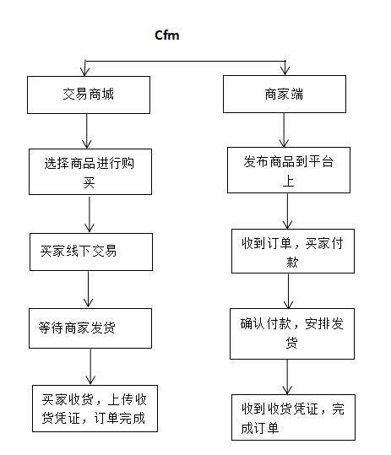

## 2.3项目软件功能操作线

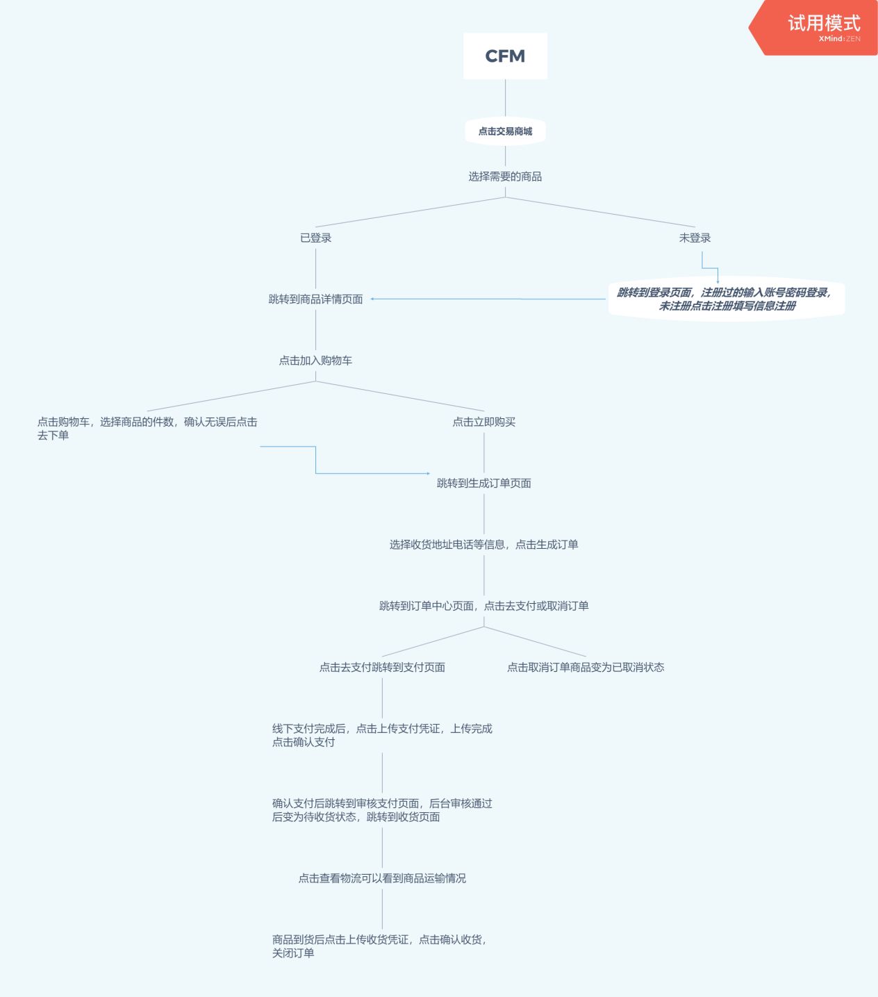

## 2.4 项目工程分配

## 2.5 主要限制和开发风险

### 2.5.1 软件开发项目的风险背景

　　信息产业的发展是目前发展最快的行业之一，也是对社会影响最大的一个行业，它不但为我们创造了巨大的财富，而且从各个方面改变着我们的生活，达到一个行业，小到一项服务。我们不得不承认软件是二十一世纪最不可思议的产品。

　　伴随着软件开发技术的不断更新、软件数量的增多、软件复杂程度不断加大、客户对产品的要求也在不断的提高，随之而来的是软件开发项目给软件开发企业和需求企业带来的巨大风险。软件开发项目的成功与否会直接影响到公司的生存。这对软件开发企业来讲应该是更大的难题。一方面是业务需求更加复杂。人们对软件质量和用途的期望大幅度提高，对业务系统的要求也越来越挑剔。另一方面是开发成本不断缩减。在此形势下，风险管理与控制已成为软件开发项目成败的关键。

软件开发项目由于其具有连续性、复杂性、少参照性，无标准规范等特点，其风险程度较高。目前国内的大多数软件开发企业还缺乏对软件开发项目的风险认识，缺少进行系统、有效的度量和评价的手段。据有调查数据显示，有15—35%的软件项目中途被取消，剩下的项目不是超期就是超出预算或是无法达到预期目标。另外，软件项目因风险控制和管理原因失败的约占90% ，可见，软件风险控制与管理在目前的软件开发项目中的重要性。

### 2.5.2 软件开发项目的风险来源及对项目成败的影响

软件开发项目风险是指在软件生命周期中所遇到的所有的预算、进度和控制等各方面的问题，以及由这些问题而产生的对软件项目的影响。软件项目风险经常会涉及许多方面，如：缺乏用户的参与，缺少高级管理层的支持，含糊的要求，没有计划和管理等，总体概括下来应该由五大方面。

　　1、 产品规模风险

　　项目的风险是与产品的规模成正比的。与软件规模相关的常见风险因素有：(1)估算产品规模的方法(包括：代码行，文件数，功能点等)，(2)产品规模估算的信任度，(3)产品规模与以前产品规模平均值的偏差，(4)产品的用户数，(5)复用的软件有多少，(6)产品的需求变更多少等。一般规律，产品规模越大，以上的问题就越突出，尤其是估算产品规模的方法，复用软件的多少，需求变化。

　　2、 需求风险

　　很多项目在确定需求时都面临着一些不确定性。当在项目早期容忍了这些不确定性，并且在项目进展过程当中得不到解决，这些问题就会对项目的成功造成很大威胁。如果不控制与需求相关的风险因素，那么就很有可能产生错误的产品或者拙劣地建造预期的产品。每一种情况对产品来讲都可能致命的。

　　与客户相关的风险因素有：(1)对产品缺少清晰的认识，(2)对产品需求缺少认同，(3)在做需求中客户参与不够，(4)没有优先需求，(5)由于不确定的需要导致新的市场，(6)不断变化需求，(7)缺少有效的需求变化管理过程，(8)对需求的变化缺少相关分析等。

　　3、 相关性风险

　　许多风险都是因为项目的外部环境或因素的相关性产生的。经常我们在控制外部的相关性上做的不够，因此缓解策略应该包括可能性计划，以便从第二资源或协同工作资源中取得必要的组成部分，并且觉察潜在的问题。与外部环境相关的因素有：(1)客户供应条目或信息，(2)交互成员或交互团体依赖性，(3)内部或外部转包商的关系，(4)经验丰富人员的可得性，(5)项目的复用性。项目经理圈子

4、 技术风险

　　软件技术的飞速发展和经验丰富员工的缺乏，意味着项目团队可能会因为技巧的原因影响项目的成功。在早期，识别风险从而采取合适的预防措施是解决风险领域问题的关键，比如：培训、聘请顾问以及为项目团队招聘合适的人才等。主要有下面这些风险因素：(1)缺乏培训，(2)对方法、工具和技术理解的不够，(3)应用领域的经验不足，(4)新的技术和开发方法应用等。

5、 管理风险

　　尽管管理问题制约了很多项目的成功，但是不要因为风险管理计划中没有包括所有管理活动而感到惊奇。在大部分项目里，项目经理经常是写项目风险管理计划的人，他们有先天性的不足——自己检查自己的错误，这是最难的。然而，像这些问题可能会使项目的成功变得更加困难。如果不正视这些棘手的问题，它们就很有可能在项目进行的某个阶段影响项目本身。当我们定义了项目追踪过程并且明晰项目角色和责任，就能处理这些风险因素：(1)计划和任务定义不够充分，(2)实际项目状态，(3)项目所有者和决策者分不清，(4)不切实际的承诺，(5)员工之间的沟通等。项目管理培训

6、 安全风险项目管理者联盟

　　软件产品本身是属于创造性的产品，产品本身的核心技术保密非常重要。但一直以来，我们在软件这方面的安全意识比较淡薄，对软件产品的开发主要注重技术本身，而忽略了专利的保护。软件行业的技术人员流动是很普遍的现象，随着技术人员的流失、变更，很能会导致产品和新技术的泄密，致使我们的软件产品被它公司窃取，导致项目失败。而且在软件方面关于知识产权的认定目前还没有明确的一个行业规范，这也是我们软件项目潜在的风险。

### 2.5.3 风险的分析、管理与控制

1、风险分析

1.1 “流程”因素分析  
  
　　软件的开发流程般定义为：  
  
　　需求分析一可行性分析一概要设计一结构化设计一详细设计一编码一软件测试一软件维护。  
  
　　“流程”中软件项目的风险，主要体现存4个阶段：软件需求阶段、软件设计阶段、软件实现阶段和软件维护阶段  
  
　　·软件需求阶段  
  
　　软件的开发是以用户的需求开始，在大多数情况下，用户需求要靠软件开发方诱导，才能保证需求的完整，再以的形式形成《用户需求》这一重要的文档。需求分析更多的是开发方确认需求的可行性和一致性的过程，在此阶段需要和用户进行广泛的交流和确认。需求和需求分析的任何疏漏造成的损失，会在软件系统的后续阶段被一级级地放大，因此本阶段的风险最大。  
  
　　·软件设计阶段  
  
　　设计的主要目的在于软件功能正确地反映了需求，需求的不完整和对需求分析的不完整或者错误，在设计阶段将被成倍地放大。设计阶段的主要任务是完成系统体系结构的定义，使之能够完成需求阶段的即定目标；另一方面也是检验需求的致性和需求分析的完整性和正确性。  
  
　　设计阶段的风险主要来自于系统分析人员。分析人员存设计系统结构时过于定制，系统的可扩展性较弱，会给后期维护带来巨大的负担和维护成本的激增。对用户来说系统的使用比例会有明显的折扣，甚至会造成软件寿命过短。反之，软件结构的过于灵活和通用，必然引起软件实现的难度增加，系统的复杂度上升，可靠性降低，给实现和测试阶段带来风险，系统的稳定性也会受到影响。从另一个角度上看，用户需求和将来软件运行环境的变化都是必然的，目前软件设计的所渭的“通用性”是否就能很好的适应将来需求和运行环境的变化，都是需要认真折衷的，而这种折中也蕴涵着很大的风险。  
  
　　设计阶段蕴涵的另一种风险来自于设计文档。文档的不健全不仅会造成实现阶段的困难，更会在后期的测试和维护造成灾难性的后果，例如根本无法对软件系统进行版本级，甚至是发现的简单错误都无从更正。  
  
　　·软件实现阶段  
  
　　软件的实现从某种意义上讲是软件代码的生产。源代码木身也是文档的一部分，同时它又是将来运行于计算机系统之上的实体。源代码书的规范性，可读性是该阶段的主要风险来源。规范的代码生产会把属于程序员自身个性风格的成分引入代码的比例降到最低限度，从而减小了系统整合的风险。  
  
　　·软件维护阶段  
  
　　软件维护包含两个主要的维护阶段，一个是软件生产完毕到软件试运行阶段的维护，这个阶段是一种实环境的测试性维护，其主要目的是发现在测试环境中不能或末发现的问题；另一个阶段是当软件的运行不再能适应用户业务需求或是用户的运行环境（包括硬件平台、软件环境等）时进行的软件维护，具体可能是软件的版本升级或软件移植等。  
  
　1.2 “技术”因素分析  
  
　　存软件项目开发和建设的过程中，技术因素是一个非常重要的因素。项目组一定要本着项目的实际要求，选用合适、成熟的技术，千万不要无视项目的实际情况选用一些虽然先进但并非项目所必须且自己又不熟悉的技术。如果项目所要求的技术项目成员不具备或掌握不够，则需要重点关注该风险因素。

　　以上所说的各类风险都是项目成败的巨大隐患，它们对软件开发项目的成败有多大影响，我们可以利用风险分析工具，对以上各类风险进行分析，并加以控制和管理，将风险将到最低。常用方法有风险条目检查表，它是利用一组提问来帮助项目风险管理者了解在项目和技术方面有哪些风险。在风险条目检查表中，列出了所有可能的与每一个风险因素有关的提问，使得风险管理者集中来识别常见的、已知的和可预测的风险，如产品规模风险、依赖性风险、需求风险、管理风险及技术风险等。 风险条目检查表可以不同的方式组织，通过假设分析、成本效益分析、风险剖面分析、判定树等，给出这些提问确定的回答，就可以帮助项目管理人员估算风险的影响。

　　另外，我们可以依据风险条目检查表，制作风险控制概图(见图1)，让项目管理和实施人员能很直观的看到在项目开发个阶段的风险存在状况和各风险的大小，并采取相应措施。从风险发生的概率来看，需求风险和管理风险对项目成败影响最大，当一个软件项目开发团队接手项目后，都是按照习惯性的方式来开发软件。需求风险意识比较淡薄，软件需求分析阶段的完成的不够细致，忽略和很多软件开发必要的内容。在整个软件开发过程中需求分析阶段的风险控制尤为重要，如果控制不好，对软件开发项目影响巨大，甚至是失败。管理风险实际上是项目开发管理层，对项目开发的风险的意识反映。国内的软件企业大多规模较小，企业年轻，开发经验不足，软件工程师较年轻，缺少开大型软件项目的经验，在管理方面缺少经验，特别是风险管理，更是缺乏。

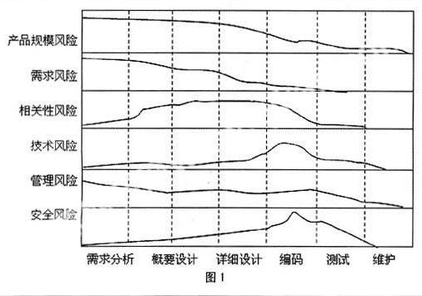

　　2、风险管理

　　风险管理应是贯穿软件项目开发始末的一项重要任务，其中包括风险识别、风险评估、风险计划、风险解决和风险监控。它能让风险管理者主动“规避”风险，进行有效的风险管理。风险管理模型有：SEI风险管理模型、Riskit风险管理模型、SoftRisk风险管理模型、IEEE风险管理过程模型、CMMI风险管理模型、MSF风险管理模型等。在项目管理中，建立风险管理策略，在项目的生命周期中不断控制风险是非常重要的，风险管理主要包括五个阶段：

1. 风险识别：识别风险的方法常用的有现场观察法、座谈法、流程图法、财务报表法、相关部门配合法和环境分析法等。

(2) 风险评估：对已识别的风险要进行估计和评价，风险估计的主要任务是确定风险发生的概率与后果，风险评价则是确定该风险的经济意义及处理的费/效分析，常用的方法有：概率分布、外推法、多目标分析法等。

　　(3) 计划进度：按照评估后的风险结果，制定相应的风险管理进度表，为后续的风险管理提供参考。

　　(4) 风险处理：一般而言，风险处理有三种方法，① 风险控制法，即主动采取措施避免风险，消灭风险，中和风险或采用紧急方案降低风险。② 风险自留，当风险量不大时可以余留风险。③ 风险转移。training.mypm.net

　　(5) 风险监控：包括对风险发生的监督和对风险管理的监督，前者是对已识别的风险源进行监视和控制，后者是在项目实施过程中监督人们认真执行风险管理的组织和技术措施。

　　3、风险控制

　　(1)建立有效的风险控制的组织机构项目管理者联盟文章

　　①设置风险管理岗位：在软件开发项目管理过程中设置风险管理岗位，该岗位的主要职责是在制订与评估规划时，从风险管理的角度对项目规划或计划进行审核并发表意见，不断寻找可能出现的任何意外情况，试着指出各个风险的管理策略及常用的管理方法，以随时处理出现的风险，风险管理者最好是由项目主管以外的人担任。风险管理岗位的人数依据项目大小来决定，一般2—3人较为适合。

　　②双项目经理：为项目开发项目设定两个项目经理岗位，一个负责技术岗位，另一个负责管理岗位。目前，国内的软件开发企业的项目经理一般都是一名，而且是技术出生的占绝对多数，他们主要擅长的是技术研发，在管理方面先天不足，这不利于项目风险管理和控制。通过增加专门的管理经理岗位，可以弥补技术出生的项目经理的不足，提升软件开发项目的管理水平。而且这样的经验也已得到了国外业界大多企业的认可。

　　(2) 建立有效的风险控制管理过程

　　风险管理过程包括培训，风险识别、风险分析、风险计划、执行计划、跟踪计划等活动，有效的风险管理过程应是学习型的、持续的和不断改进的。软件企业应建立自己的风险管理数据库作为风险管理的基础，并在实施中不断地更新和完善。

　　根据企业和项目的实际情况，进行科学的项目风险和控制，对项目的成功研发有着举足轻重的意义。在项目开发的过程中，进行必要的项目风险分析，制定符合项目特点的风险评估和监督机制，特别是要定期对项目的风险状况进行评估和监管，发现意外风险或者是风险超出预期的一定要重点关照。发现问题要立即上报，尽快解决。并建立风险监管日志，实行“岗位负责制”，将软件开发项目的风险降到最低。管理论坛

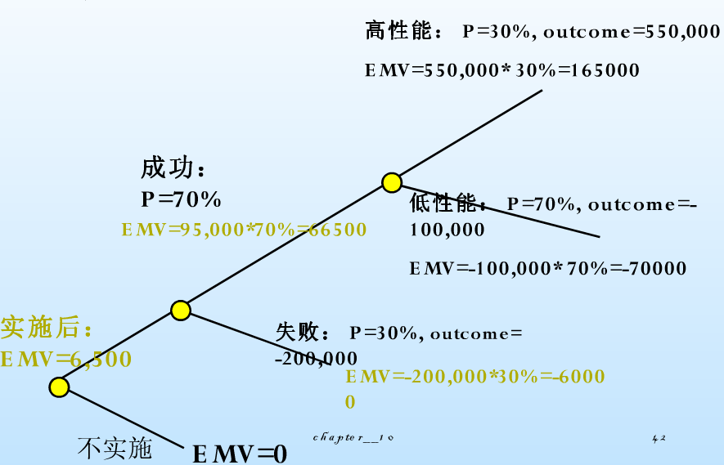

# 3 整体需求

## 3.1项目用户画像需求逻辑分析

## 3.2 项目工程需求

### 3.2.1 UI模块需求分析

#### 3.2.1.1 UI模块环境要求

操作工具：Photoshop（PS）、Illustrator（AI）、Sketch ，Axure RP（ARP）；

硬件环境：OS系统/Win系统/手绘板。

#### 3.1.1.2 UI数据源支持

Icon：阿里图库；

字体：微软雅黑，黑体，苹方；

Banner：花瓣，站酷。

#### 3.1.1.3 UI编排功能

1. 明确信息的层级关系;
2. 间距和留白;
3. 结合产品自身选图；
4. 创造图形来丰富界面；
5. 文字的排版。

#### 3.1.1.4 UI展示方式

* 响应式网站设计
* 宽屏幕体验
* 强调主题
* 注重微交互体验
* 扁平化设计

#### **3.1.1.5 UI 外部数据服务**

无

3.1.1.6 UI 系统管理

无

#### 3.1.1.7 UI 可视化展示

无

### 3.2.2 前端开发模块需求分析

#### 3.2.2.1 前端开发模块环境要求

工具：hbuilder编译器 bootstrap框架echarts图表 阿里图表

框架：bootstrap框架

硬件环境：Win10

#### 3.2.2.2 前端开发数据源支持

W3School ，菜鸟编程

#### 3.2.2.3 前端展示方式

手机 电脑

3.2.2.4 前端外部数据服务

无

#### 3.2.2.5 前端数据分析

无

#### 3.2.2.6 前端设计运行

1符合W3School规范 兼容浏览器

2首先需要符合web标准，兼顾结构分明、兼容性优良、页面性能高、代码简洁明了等要求，再根据开发需求进行一定的调整。

文件命名统一采用小写英文字母，尽量不包含空格和特殊符号

3文件规范

1) html, css, js, images文件均归档至约定的目录中;

2） html文件命名: 英文命名, 后缀.html或.htm. 同时将统一页面文件放于同目录中, 以方便后端添加功能时查找对应页面;

3) css文件命名: 英文命名, 后缀.css. 共用base.css, 首页index.css, 其他页面依实际模块需求命名.;

4) Js文件命名: 英文命名, 后缀.js. 共用common.js, 其他依实际模块需求命名。

#### 3.2.2.7 前端系统管理

无

#### 3.2.2.8前端可视化展示

前端可视化是一个比较大的方向 前端可视化其实主要基于两种方式去实现，一种是html5新出的canvas，另一种是svg。

canvas更像自己用手画上去的，它是一种位图，在网页中具有保存的功能，另外缺点就是放大会失真，但是毫无疑问性能比svg要好，而svg更像html标签一样，另外我们用纯div+css也可以做到可视化，不过性能就更差了，svg是基于xml的一个个标签，而这些标签可以添加dom事件，同样svg是一种矢量图，放大不会失真，我们前端可视化是用canvas。

### 3.3.3 后端开发模块需求分析

#### 3.3.3.1 功能设计

##### 3.3.3.1.1 数据分析

###### 3.3.3.1.1.1 多数据源

支持大多数源系统数据，而且剔除了传统BI基于数据仓库才能实施的弊病，可以直接挂接用户的业务系统，采集业务数据并进行多维度的分析。

支持多种数据源的连接，包括：主流关系型数据库RDBMS、Excel/CVS文本数据源、基于hadoop的大数据平台数据源以及其他多种JDBC数据源。

* RDBMS数据源

可直接使用已有数据源，也可以定义新的数据源。支持：Oracle、MySQL、SQLServer、PostgraSQL等主流关系型数据库。

* 支持高级数据源

基于JDBC的数据集市DataMart、基于hadoop的大数据平台数据源

* Excel数据源支持

可直接上传.xls .xlsx 或.cvs 文件，并可读取其中的每个sheet页签。

###### 3.3.3.1.1.2 数据建模

数据源建好之后，支持对数据表进行进行数据建模，构建BI分析需要的维度、指标。Sefonsoft可视化设计UE平台支持星型、雪花模型，拖拽式可视化建模。模型创建后，系统自动生成Cube，供BI分析使用。

###### 3.3.3.1.1.3 多维BI分析

数据分析平台提供了各种常见的OLAP分析操作，除基本的分组聚合外，还可以进任意多维度分析，包含：钻取、切片、切块、旋转、排序、过滤等分析功能。

多维分析示意图如下所示：

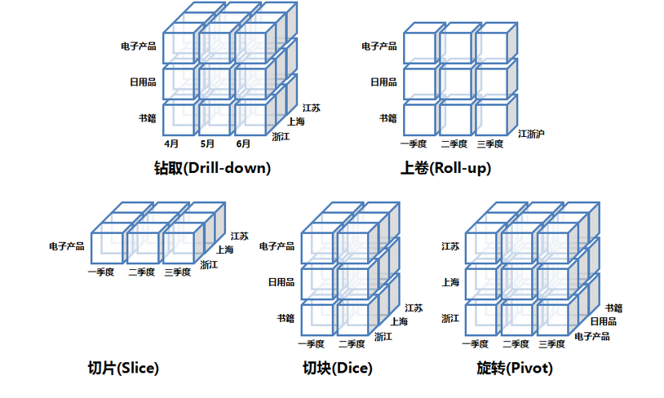

* 拖拽式自由分析

在多维BI分析一体化工作台中，您可以选择任意数据模型中的任意维度、度量进行自主拖拽分析。同一个模型中，所有的数据已经关联在一起了，这就决定了多维及时分析的自由度。同时，在一个页面就能进行数据模型选择、维度指标选择、图表选择、图表样式设置、数据预览。

* 多层钻取

在进行BI分析时，支持自由创建维度间的层级关系，构建维度分级。将具备层级的维度应用到各种图表上，即可实现自动多层钻取能力，逐层分析和查看各种数值情况。下钻之后，还能自由地返回上级。

* 组合过滤

提供以条件过滤的方式进行多维切片、切块分析。条件过滤可以应用到任意一个维度，即使该维度没有被用在图表上进行分析，增加了过滤的宽泛和强大性。过滤条件支持：大于、小于、大于等于、小于等于、包含、不包含、不等于、等于等各种条件判断，同时，每个条件判断支持采用逻辑表达式的方式组合，形成强大的过滤模型，满足各种切片和切块需要。

* 数据聚合

在数据分析工作中，除了对普通数据的维度、度量进行直接分析和观察数据的整体效应外，分析平均数、最大值、最小值、分位数等需求也是常见的。如果汇总方式仅有单一的求和汇总，则很难满足这类需求。

在数据分析平台中，能进行数据动态呈现的所有表格、图表、基本WEB组件除可进行分组或交叉汇总外，可以针对以选择的任意度量进行求和、求最值、求平均、求分位数等，并且它们之间可以实时切换。

##### 3.3.3.1.2 设计运行

###### 3.3.3.1.2.1 UI编排

数据分析平台可以在各种浏览器下实现报表制作。通过所见即所得拖拽方式实现灵活的可视化布局，极致的用户体验。您只需要通过拖拽，无需编程能力，在设计器上任意发挥创意，即可创造出专业的BI报表和可视化数据展现Web页面。

支持字体对齐，组件对齐，组件分布，组件层级控制等等，相关操作非常便利。

* 字体对齐支持：文本左对齐、文本居中对齐、文本右对齐。
* 组件对齐支持：左对齐，左右居中，右对齐，顶端对齐，上下居中，低端对齐。
* 支持组件横向自动分布，组件纵向自动分布。
* 画布上支持标尺，提供标尺对齐线。
* 提供坐标显示、设置，长度、宽度直接设置。
* 支持画布大小选择，自定义社会。
* 支持拷贝、粘贴、上下左右移、回退、重做、保存、全部保存等快捷键。
* 当组件重叠的时候，支持设置组件层级，可以置顶或者降底。

###### 3.3.3.1.2.2 丰富组件

系统系统既支持柱状图、折线图、饼图等多种基本图表，满足不同场景的数据展现需求。特别是系统支持丰富多样的WEB组件。

###### 3.3.3.1.2.3 事件引擎

###### 3.3.3.1.2.4 运行引擎

* 智能数据SQL引擎

支持与数据可视化UI的对接。支持对数据可视化UI的OLAP请求进行解析，生成对应的SQL，响应可视化UI报表结果。

* 分布式多维分析查询引擎

支持对于数据可视化UI的请求进行解析，生成对应的多维查询结果，响应可视化UI报表结果。分布式多维分析查询引擎具备如下特点：

* 可扩展超快OLAP引擎
* 目标是降低百亿级别的记录的OLAP查询时间
* 提供ANSI SQL接口
* 为Hadoop提供标准SQL支持大部分查询功能
* 亚秒级别延迟的交互式查询
* 用户可以与Hadoop数据进行亚秒级交互，在同样的数据集上提供比Hive更好的性能
* MOLAP Cube能力
* 用户能够在引擎里为百亿以上数据集定义数据模型并构建立方体
* 与BI工具无缝整合
* 提供与BI工具，如Tableau，的整合能力，即将提供对其他工具的整合
* 其他特性
* Job管理与监控
* 压缩与编码
* 增量更新
* 利用HBase Coprocessor
* 基于HyperLogLog的Dinstinc Count近似算法
* 友好的web界面以管理，监控和使用立方体
* 项目及立方体级别的访问控制安全
* 支持LDAP

#### 3.3.3.2 系统管理

##### 3.3.3.2.1 工程化管理

支持工程模式的管理，一个工程下支持多个页面，也支持多个分组，分组下还可以新建页面，便于对多个可视化页面进行分类管理。工程发布后，工程名字即是发布报表的一级菜单，里边的分组是二级菜单。

##### 3.3.3.2.2 主题管理

无

##### 3.3.3.2.3 布局管理

##### 3.3.3.2.4 数据源管理

支持结构化、非结构化、API接口的方式作为数据源进行数据管理，结构化数据库支持oracle、mysql、sqlserver等关系型数据库，非结构化数据支持nosql相关数据库，API接口支持soap、rest等方式。

##### 3.3.3.2.6 基础管理

#### 3.3.3.3 可视化展示

##### 3.3.3.3.1 决策仪表盘

##### 3.3.3.3.2 大屏综合显示

##### 3.3.3.3.3 交互式WEB界面

##### 3.3.3.3.4 基于GIS的数据可视化

### 3.3.4 测试模块需求分析

#### 3.3.4.1 测试模块环境要求

测试工具：jmeter，postman，python+robotframework+Jenkins

测试环境：硬件pc机，软件mysql，tomcat

#### 3.3.4.2 测试数据源支持

Mysql，需求文档，会议纪要数据

#### 3.3.4.3 测试工程策划

|  |  |  |
| --- | --- | --- |
| 日期 | 工作 | 人员 |
| 2019.8 | 整理需求文档，编写测试计划。根据需求文档编写测试用例 | Lisa，翁少峰，王婷，党开鑫 |
| 2019.9 | 提交测试版本，根据用例执行系统测试 | 王婷，党开鑫 |
| 2019.9 | 验收完成发布版本。 | Lisa，王婷，党开鑫 |

#### 3.3.4.4 测试展示方式

* 测试计划
* 测试用例
* 测试报告
* 缺陷记录
* 测试总结

#### 3.3.4.5 测试外部数据服务

腾讯课堂公开课，视频教程，CSDN，菜鸟教程

#### 3.3.4.6 测试系统管理

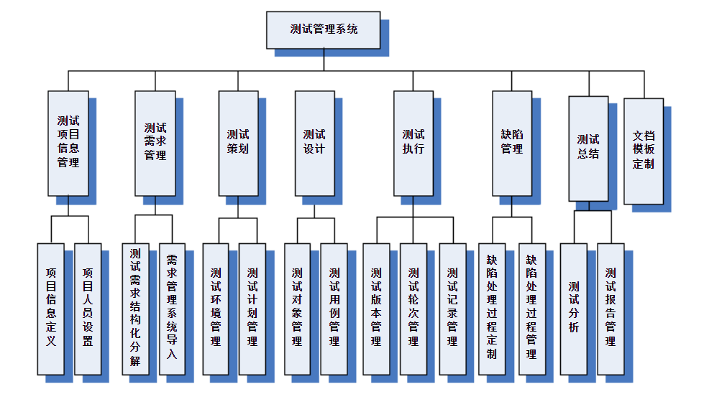

#### 3.3.4.7 测试可视化展示

1.测试完成后通过编写测试报告对测试结果进行控制；

2.后期版本迭代可以通过自动化测试的log报告对测试结果进行展示。

## 3.5 需求分级

我把需求分成五个等级。五分等级也是工程技术上的常用方式,如同大学的五分制。

一级需求(或改变)是关健性的需求,这种需求如果不满足，意昧着 整个项目不能正常交付使用,前期工作也会被全部否定。这是必须满足的,否则就意味着否定程序员自己。所以定为Urgent. ;这通常是属于补救性的debug类型,要救火。

二级需求(或改变)是后续关键性需求,它不影响前面工作内容的交付,但不加以满足,新的项目内容无法提交或继续。所以是NECESSARY ;一般新模块关键性的基础组件,属于这个级别。

三级需求是后续重要的需求,它不能满足会合整体工作价值下降,为了体现项目价值,也是程度员自已的技术价值的证明, 所以定为NEEDED; -般性的重大的有价值的全新模块开发，属于这个级别。

以上三个等级是应该实施的,但时间性上可以作优先级的排列。

四级需求是改良性需求,没有它并不影响已有功能的使用,但实现了， 有可信的根据可以是BETTER。界面和使用方式的要求, -般在这个档次。

五级需求是可选性需求,没有它没有谁会活不下去, 有了它,没有根据一定带来好处，更多是一种设想,以及一种可能;通常只是需求代理人员的一种个人喜好。所以是MAYBE。

# 4 项目测试与验收

## 4.1. 文档说明

### 4 .1.1文档信息

|  |  |
| --- | --- |
| 文档作者 | 党开鑫 |
| 创建日期 | 2019-09-06 |
| 当前版本 | V1.0 |
| 上次版本 | 无 |

### 4.1.2文档控制

#### 4.1.2.1 变更记录

文档变更记录在表1-1中详细记录。

表1-1变更记录表

|  |  |  |  |
| --- | --- | --- | --- |
| 变更日期 | 变更人 | 版本 | 备注 |
| 2019-09-06 | 党开鑫 | V1.0 | 新增 |
|  |  |  |  |
|  |  |  |  |

#### 4.1.2.2 审核记录

文档审核记录在表1-2中详细记录。

表1-2审核记录表

|  |  |  |  |
| --- | --- | --- | --- |
| 审核日期 | 审核人 | 版本 | 备注 |
|  |  |  |  |
|  |  |  |  |
|  |  |  |  |
|  |  |  |  |

## 4.2. 引言

### 4.2.1编写目的

|  |  |  |
| --- | --- | --- |
| 编号 | 确定项目 | 描述 |
| 1 | 确定测试范围 | 确定被测项目中功能模块，  子功能模块等需要测试的范围 |
| 2 | 确定测试需求 | 确定每个功能结果定义，确定此功能是否存在缺陷。 |
| 3 | 确定测试策略 | 确定对项目做哪些测试，比如功能测试，接口测试。 |
| 4 | 确定测试方法 | 确定每个需求测试用哪些方法。如：边界值，等价类等。 |
| 5 | 确定测试工具 | 如：接口用jmeter（postman），自动化用robotframework |
| 6 | 确定测试资源 | 测试需要的设备，服务器。参与测试的人员，测试任务的分工，测试工作的进度。 |
| 7 | 确定测试交付文档 | 确定测试工作中生成哪些文档，可提交哪些文档。 |

### 4.2.2测试项目

项目名称：福布云商

项目简介：

### 4.2.3 人员信息

|  |  |  |
| --- | --- | --- |
| 人员名称 | 职责 | 备注 |
| 翁少锋 | Ui设计 |  |
| 左轩 | 前端开发 |  |
| 肖飞翔 | 后端开发 |  |
| 李正午 | 后端开发 |  |
| 聂海洋 | 后端开发 |  |
| 王婷 | 软件测试 |  |
| 党开鑫 | 软件测试 |  |
| Harry | 架构师 |  |

### 4.2.4 测试目的

|  |  |
| --- | --- |
| 编号 | 目的 |
| 1 | 软件测试是为了发现错误而执行程序的过程 |
| 2 | 测试是为了证明程序有错，而不是为了证明程序无错 |
| 3 | 一个好的测试用例在于它发现至今从未发现的错误 |
| 4 | 一个成功的测试是发现了至今未发现的错误的测试 |

### 4.2.5参考文档

|  |  |  |
| --- | --- | --- |
| 编号 | 文档名称 | 作用 |
| 1 | 立项报告 | 确认项目人员以及预计时间来制定测试计划 |
| 2 | 需求文档 | 确定项目功能模块，功能运行结果。 |
| 3 | 接口文档 | 界面未开发通过接口文档来做接口测试 |
|  |  |  |

### 4.2.6术语定义

|  |  |
| --- | --- |
|  | 软件测试类型 |
| 单元测试 | 开发者编写的一小段代码，检验被测代码的一个很小的、很明确的功能是否正确。 |
| 集成测试 | 开发者编写的多个段代码单元，组合到一起形成集成测试，检查多个单元组合功能是否正确。 |
| 冒烟测试 | 针对产品的基本功能进行测试。 |
| 功能测试 | 又称正确性测试，它检查软件的功能是否符合规格说明。 |
| 兼容测试 | 测试Web页面是否支持所有浏览器，访问后页面所有功能无异常。 |
| 回归测试 | 开发修改后的BUG在测试一遍。 |

### 4.2.7优先级

|  |  |
| --- | --- |
|  | 缺陷优先级 |
| P0 | 严重级别比较高的，影响测试进行或者系统无法继续操作，立即修复，1天。 |
| P1 | 基本功能没有实现，对系统操作有影响，2－3天。 |
| P2 | 一般性功能，页面缺陷，4－5天。 |
| P3 | 准备在下一轮测试前修改完毕，准备在下一版本中修改。 |

### 4.2.8严重程度定义

|  |  |
| --- | --- |
|  | 缺陷的严重程度 |
| S0 | 数据丢失，数据计算错误、数据传递错误、对数据库造成破坏，造成操作系统或其他支撑系统崩溃、非正常关闭和非正常死机 |
| S1 | 应用系统崩溃、非正常关闭和无响应，但没有造成数据丢失。系统的主要功能不能正确实现或不完整。 |
| S2 | 规定的非主要功能没有实现或不完整、影响系统的运行；设计不合理造成性能低下。 |
| S3 | 不影响业务运行的功能问题。 |
| S4 | 软件设计和功能实现等不完全合理之处提出建议。 |

### 4.2.9用例优先级定义

|  |  |
| --- | --- |
|  | 用例优先级 |
| P0 | 确保系统基本功能及主要功能的测试用例 |
| P1 | 确保系统功能的完善方面的测试用例 |
| P2 | 关于用户体验，输入输出的验证；较少使用或辅助功能的测试用例。 |

## 4.3测试策略

### 4.3.1单元测试

|  |  |
| --- | --- |
|  | 单元测试 |
| 测试目标 | 开发者编写的一小段代码，检验被测代码的一个很小的、很明确的功能是否正确。 |
| 测试范围 | 测试整个项目中的每一行代码进行测试。 |
| 完成标准 | 代码的一个很小的、很明确的功能都正确。 |

### 4.3.2 集成测试

|  |  |
| --- | --- |
|  | 集成测试 |
| 测试目标 | 开发编写的多个段代码单元，组合到一起形成集成测试，检查多个单元组合功能是否正确。 |
| 测试范围 | 开发者编写的多个段代码单元，组合到一起形成的集合。 |
| 完成标准 | 多个单元组合功能正确。 |

### 4.3.3 冒烟测试

|  |  |
| --- | --- |
|  | 集成测试 |
| 测试目标 | 版本是否值得系统测试。 |
| 测试范围 | 1、返测上一版本提交的测试报告。 2、测试系统的基本功能。 |
| 完成标准 | 基本功能通过，并继续测试。 |

### 4.3.4功能测试

|  |  |
| --- | --- |
|  | 功能测试 |
| 测试目标 | 确保测试计划中所列出的测试范围，保证其功能正常。 |
| 测试范围 | 1、按照测试计划所规定的测试范围。 2、利用有效的和无效的数据来执行各个用例、用例流或功能 3、以核实以下内容： 1）在使用有效数据时得到预期的结果。 2）在使用无效数据时显示相应的错误消息或警告消息。 |
| 完成标准 | 按照测试计划的测试通过标准，完成测试。 |

### 4.3.5 兼容测试

|  |  |
| --- | --- |
|  | 兼容测试 |
| 测试目标 | 测试Web页面是否支持所有浏览器，访问后页面所有功能无异常。 |
| 测试范围 | 前台页面。 |
| 完成标准 | 使用多个不同浏览器访问后界面无异常即为通过。 |
| 需考虑的特殊事项 | 浏览器版本；浏览器类型是否都测到。 |

### 4.3.6 回归测试

|  |  |
| --- | --- |
|  | 回归测试 |
| 测试目标 | 确保BUG修复的完整性。 |
| 测试范围 | 项目中出BUG 的部分。 |
| 完成标准 | 项目中出现的BUG完成修复，并将缺陷保存下来。 |
| 需考虑的特殊事项 | 出BUG的功能和BUG相关的功能都需要回测。 |

## 4.4测试规则

### 4.4.1进入准则

|  |  |  |
| --- | --- | --- |
| 编号 | 测试策略 | 进入准则 |
| 1 | 单元测试 | 项目编码阶段，开发人员每编写完一个单元时进入测试。 |
| 2 | 集成测试 | 项目编码阶段，开发人员每编写完多个单元时进入测试。 |
| 4 | 功能测试 | 项目系统测试阶段，开发人员根据需求开发完成时，进入测试。 |
| 5 | 兼容测试 | 功能测试阶段，用不同的浏览器进行兼容性测试 |
| 6 | 回归测试 | 提交的缺陷报告修改后。 |

### 4.4.2暂停/推出准则

|  |  |
| --- | --- |
| 编号 | 暂停标准 |
| 1 | 软件系统在进行单元、集成、确认、系统、安装、验收测试时，发现缺陷达到一定数量或出现重大错误导致无法测试时，暂停测试返回开发。 |
| 2 | 发生其他未知因素需要暂停时，测试应随之暂停，并备份暂停点数据。 |

退出标准

软件系统通过验收测试，并已得出验收测试结论，退出测试。

## 4.5测试资源

### 4.5.1 人力资源

|  |  |  |
| --- | --- | --- |
| 人员 | 职责 | 备注 |
| 左轩，肖飞翔，李正午，聂海洋 | 负责单元测试和集成测试以及对主功能的自测。 |  |
| 党开鑫，王婷 | 负责对项目的测试文档的编写以及主要的测试工作。 |  |
| 翁少峰 | 负责对页面外观布局以及web页面还原度的把控 |  |

### 4.5.2 测试工具

|  |  |
| --- | --- |
| 测试类型 | 工具 |
| 功能测试 | Chrome，Firefox |
| 接口测试 | Jmeter，postman |
| 自动化测试 | Python+robotframework+Jenkins |
| 性能测试 | Jmeter，loadrunner |

## 4.6测试工作进度

|  |  |  |  |  |
| --- | --- | --- | --- | --- |
| 编号 | 任务 | 人员 | 时间 | 备注 |
| 1 | 参加需求评审，确认需求 | 全体项目组成员 | 8.1-8.14 |  |
| 2 | 定制测试计划 | 党开鑫，王婷 | 8.15 |  |
| 3 | 准备测试环境 | 党开鑫，王婷 |  | 项目开发困难较多，开始测试时间暂定 |
| 4 | 单元测试 | 左轩，肖飞翔，李正午，聂海洋 |  |  |
| 5 | 集成测试 | 左轩，肖飞翔，李正午，聂海洋 |  |  |
| 6 | 冒烟测试，功能测试，兼容测试 | 党开鑫，王婷 |  |  |
| 7 | 回归测试 | 党开鑫，王婷 |  |  |
| 8 | 编写测试报告 | 党开鑫，王婷 |  |  |

## 4.7测试完成的标准

### 4.7.1能测试完成标准

* 功能测试用例设计已经通过评审
* 按照功能测试计划完成了功能测试
* 达到了功能测试计划中关于功能测试所规定的覆盖率的要求
* 系统达到详细设计定义的各项功能。
* 在功能测试中发现的错误已经得到修改，各级缺陷修复率达到标准
* 兼容测试完成标准
* 兼容测试用例设计已经通过评审
* 按照兼容测试计划完成了兼容测试
* 达到了兼容测试计划中关于兼容测试所规定的浏览器的要求
* 在兼容测试中发现的错误已经得到修改，各级缺陷修复率达到标准

### 4.7.2验收测试完成的标准

* 软件需求分析说明书中定义的所有功能已全部实现，性能指标全部达到要求。
* 在验收测试中发现的错误已经得到修改，各级缺陷修复率达到标准
* 所有测试项没有残余紧急、严重级别错误。
* 需求分析文档、设计文档和编码实现一致。
* 验收测试工件齐全（测试计划、测试用例、测试日志、测试通知单、测试分析）

### 4.7.3缺陷修复率标准

* 紧急、严重级别错误修复率应达到100%
* 普通级别错误修复率应达到95%以上
* 优化级别错误修复率应达到60%以上
* 注：项目紧急时，普通级别错误修复率达60%以上；优化级别错误修复率达20%即可。

### 4.7.4覆盖率标准

* 测试用例执行覆盖率应达到100%（功能测试用例均以执行）
* 测试需求执行覆盖率应达到100%（业务测试用例均以执行）

## 4.8系统风险

### 4.8.1系统风险

1. 计划的测试时间，不能满足测试组的要求;

2. 测试资源的及时到位（设备和人员）；

3. 需求不明确可能导致开发的产品与目标不一致；

4. 被测试产品存在重大错误，以至于测试无法继续，需要开发组进行额外的调试和修改才能继续；

5. 硬件、软件或网络环境出现故障等。

### 4.8.2 应急措施

1. 如果上述潜在的可能事件发生，则通过适当加班来保证计划的按时完成
2. 如果是由于被测试产品存在重大错误而严重影响测试进度，则考虑按照测试暂停标准来暂停该测试。
3. 如遇到功能需求不明确，需要沟通协商解决。
4. 人员不足，则加班，按照测试进度完成测试任务。

## 4.9测试提交产物

* 测试计划
* 测试用例
* 测试报告
* 缺陷记录
* 测试总结

# 5 产品功能性测试

## 5.1 系统角色

CFM分为供应商和采购商两个角色

供应商：生产产品放在CFM平台上出售。

采购商：在平台上购买自己的产品进行采购。

## 5.2 功能模块

|  |  |  |
| --- | --- | --- |
| 模块 | 元素 | 备注 |
| 主页 | 交易商城、联惠金融、卖家智能推广、新闻资讯、关于我们等 | 占位 |
| 商品分类 | 后台可编辑分类(五纺) |
| 轮播图（广告位） |  |
| 注册登陆 | 买家和卖家，有不同的入口，注册会员为买家，卖家为邀请制 |
| 价格指数，今日昨日成交单量信息 | 需要API接口或后台给到数据 |
| 交易动态滚动 | 交易动态 |
| 推荐店铺（广告位） |  |
| 新闻资讯 | 一期首页占位 |
| 供应商列表，工厂列表 |  |
| 页尾（合作伙伴、可信网站、备案信息、相关使用条款等） |  |
| 产品列表 | 工厂或供应商--筛选标签：产品分类、牌号、规格、产地、件重、产品属性 | 默认排序为产品价格排序，上架时间排序 |
| 产品详情 | 产品图片等信息，具体为： | 名称、牌号、品种、规格(厚度.细度.颜色.功能)、单价、单位、库存数量、包装标准、产地、存放地、销售地址、服务、资源类型、卖家信息（默认5星1000评分）、工厂名称、开票方名称  详细信息：纤维纤度、长度、断裂强力、断裂伸长率、回潮率、卷曲度、品倍长纤维、白度、疵点、油污、残硫量 H2SO4、灼烧残留物、物流方式（仅限卖方运输） |
| 购物车.订单处理 |  | 订单流程，金额计算，相关电子合同及凭证，发票信息，商品信息，物流信息 |
| ---联惠金融 | 金融说明页面。 | 需要API接口，功能流程和资质审核尚不明确 |
| ---新闻资讯 | 行业资讯 |  |
| ---关于我们 | 企业相应介绍招聘等 |  |
| ---个人中心 | 欧冶商城个人中心结构（消息列表，订单列表，个人.公司资料，发票申请，订单金额账单） |  |

**页面设计风格参照欧冶云商-产品列表和参数参照进口宝**

|  |  |  |  |
| --- | --- | --- | --- |
| **商城卖家管理系统功能列表** | | | |
| 系统 | 模块 | 功能 | 描述 |
| 商家中心 | 商家入驻-第一 步 | 邀请注册 |  |
| 登陆入口 |  |
| 登陆帐号 |  |
| 登陆密码 |  |
| 商家入驻-第二 步 | 企业基本信息完善（包含三证） |  |
|  | 企业联系人信息 |  |
| 商家入驻-第三 步 | 入驻成功 |  |
| 商家登录 | 商家登录 |  |
| 商家工作台 | 已支付订单 | 主要是店铺的基本数据统计以及入口 |
| 待发货订单 |
| 已发货订单 |
| 仓库商品数量 |
| 出售中的商品数量 |
| 店铺 LOGO |
| 店铺基本信息 |
| 商品数量 |
| 商品类目数 |
| 订单数量 |
| 交易金额 |
| 店铺交易金额统计 |
| 流量统计 |
| 产品统计 |
| 订单统计 |
| 订单管理 | 订单查询 | 商家管理自己店铺中的订单，可查看详情，发货、取消订单、延迟收货申请等操作 |
| 订单查询-订单状态 |  |
| 订单查询-时间范围 | 订单成立、待发货、部分、已发货、订单完成、退货中、已退货、退货完成、强制终止、订单取消 |
| 订单查询-订单编号 | 今天、昨天、一周，时间段 |
| 订单查询-采购用户账户 |  |
| 订单列表 |  |
| 订单明细 | 展示订单列表 |
| 订单发货 | 上传装箱单 |
| 发货完成 |  |
| 订单退货 |  |
| 取消的订单 |  |
| 订单打印 |  |
| 产品管理 | 添加产品分类 |  |
| 修改产品分类 | 可设置排序 |
| 删除产品分类 |  |
| 添加产品-平台分类 |  |
| 添加产品-商铺分类 | 需要从平台选择产品及分类 |
| 添加产品-价格体系 |  |
| 添加产品-产品 SKU |  |
| 添加产品-产品属性 |  |
| 添加产品-产品文案 |  |
| 添加产品-上传图片 |  |
| 添加产品-产品列表 | 可以上传多张产品图片 |
| 添加产品-图片排序 |  |
| 管理产品-条件查询 | 可对产品图片排序 |
| 管理产品-产品列表 |  |
| 查看商品详情 |  |
| 修改产品 |  |
| 上架产品 | 每次上架持续一周 |
| 下架产品 |  |
| 店铺管理 | 店铺设置-店铺名称 |  |
| Banner管理 | 可以管理店铺 Banner |
| 店铺设置-店铺 LOGO | 设置店铺 LOGO |
| 模板选择-模板列表 |  |
| 模板选择-应用模板 | 展示可供选择的模板 |
| 模板选择-核心页面展示 | 选中模板后，即可在前台替换模板 |
| 广告设定-页面选择 | 店铺首页、店铺列表页、店铺详细页、热销页 |
| 广告设定-效果图展示 | 包括店铺首页、店铺列表页、店铺详细页、热销页 |
| 广告设定-广告位置列表 | 展示广告所在的位置 |
| 广告设定-文字广告 | 展示页面具有的广告列表页 |
| 广告设定-图片广告 | 多种广告类型，灵活设置 |
| 广告设定-产品广告 |  |
| 广告购买 |  |
| 单品付费置顶 | 产品列表排列顺序规则，按点击收费 |
| 店铺付费置顶 | 店铺列表排列顺序规则，按点击收费 |
| 主页banner广告购买 | 主页banner点击直接进入店铺，一次性按月、季、年购买 |
| 财务管理 | 查看付款凭证 | 确认账户是否到账 |
| 上传收款凭证 |  |

|  |  |  |  |
| --- | --- | --- | --- |
| **商城后台运营管理系统功能列表** | | | |
| 系统 | 模块 | 功能 | 描述 |
| 商城后台管理系统 | 产品管理 | 添加分类 |  |
| 管理分类 | 删除、修改分类 |
| 管理产品 | 包括查询产品、修改产品资料、删除产品 |
| 审核产品 | 对新增及修改的产品资料进行审核 |
| 产品上架 | 审核通过的产品进行上架销售 |
| 产品下架 | 对暂停销售的产品进行下架 |
| 品牌管理 | 包括添加产品、查询、维护品牌信息， 包括的属性主要有品牌名称、品牌关键 字、品牌描述、品牌 LOGO、品牌网址 等属性 |
| 类型管理 | 根据不同类型的产品，设定不同的类型 属性值 |
| 添加规格 | 添加产品公用规格 |
| 管理规格 | 设定产品的规格参数，以便详细展示产 品的规格参数 |
| 产品评论管理 | 针对客户的产品评论进行审核 |
| 店铺品牌管理 | 商家提交的品牌申请，平台审核，审核  通过之后商家才能使用此品牌 |
| 订单管理 | 查询订单 | 根据用户信息、订单编号查询订单信息 并可查看生成的电子合同，确认后移交财务处理 |
| 修改订单状态 | 如果已处理订单，则把订单状态变为 “已处理” |
| 查询取消订单 | 查询会员已取消的预订信息 |
| 导出订单 | 导出已经预订的套餐订单信息 |
| 打印订单 | 打印需要配送的订单 |
| 管理订单 |  |
| 统计分析 | 流量统计 | 使用第三方流量统计系统 |
| 产品统计 | 统计各类产品占比状况、上架状况 |
| 会员统计 | 统计会员性别占比、年龄层次人数、会 员注册走势 |
| 订单统计 | 对某一时间段内订单金额、订单数量进 行统计 |
| 添加用户 | 后台添加前台用户 |
| 会员管理 | 管理用户 | 根据用户姓名、编号查询用户信息 |
| 更改用户状态 | 可以停用或重新启用账户 |
| 按时间筛选注册用户 | 按时间筛选 |
| 会员等级设定 |  |
| 会员历史订单查询 |  |
| 店铺管理 | 店铺审核 | 对前台商家申请的入驻进行审核，可查 看商家提交的详细资料 |
| 店铺列表 | 平台所有通过审核的店铺列表，可查看 店铺相关信息 |
| 申请中的商户 |  |
| 商户启用状态 |  |
| 查看店铺详情 |  |
| 修改店铺信息 | 身份证、营业执照、税务登记证、组织机构代码证 |
| 资讯管理 | 添加分类 | 添加资讯分类，比如公告 |
| 管理分类 | 修改 删除咨询分类 |
| 添加资讯 | 添加资讯内容 |
| 管理资讯 | 包括根据条件查询咨询内容 并进行修 改和删除动作 |
| 基本信息管理 | 关联到前台的“关于我们”等栏位 |
| 帮助信息 | 添加、修改、删除、查询帮助信息 |
| 添加底部分类 | 可添加底部分类 |
| 修改底部分类 | 可修改底部分类 |
| 管理底部分类 | 可管理底部分类 |
| 水印文字大小 |  |
| 前台广告缓存 | 前台广告是否读取缓存(1:读取，0:不 读取) |
| 下单短信提醒 | 是否开启后台下单短信提醒功能， True 为开启，False 为不开启 |
| 商城名称 | 商城名称 |
| 首页标题 |  |
| 首页描述 |
| 首页关键字 |
| 价格名称 | 价格名称显示，比如商家价格名称 |
| 分页数量 | 展示每页展示多少数量的产品 |
| 许可证 | 网络文化经营许可证京网 *** 版权所有 |
| 客服电话 |  |
| 合作邮箱 |  |
| 网站域名 | 网站域名 |
| 邮件服务器配置 | 邮件服务器参数配置 |
| Ftp 服务器配置 | Ftp 服务器参数配置 |
| 系统异常日志 | 系统异常 LOG 记录在文件中，以便运维查看 |
|  | 操作记录 | 记录每一个管理员的每一步操作 |
| 广告管理 | 广告管理 | 可以针对不同的页面，不同的版位设置 不同的广告 |
| 页面广告 | 可对不同的页面设置不同的广告 |
| 版位广告 | 同一页面 可有不同广告 |
| 添加广告 | 可以设置不同广告上架及下架时间、可以排序 |
| 修改广告 | 可对广告进行编辑 |
| 删除广告 |  |
| 查看付费置顶产品列表 |  |
| 查看付费置顶店铺列表 |  |
| 查看购买首页banner列表 |  |
| 财务管理 | 已生成电子合同的订单管理 | 订单审核人员已经处理过的订单，财务负责核对电子合同的货品数量及金额，并查看并审核订单付款凭证，查询公司账户内货款是否已到账 |
|  | 添加备注 | 财务审核后将支付金额备注在订单后，以便今后查账对账统计 |
|  | 结算管理 | 查看工厂提出的结算申请并处理 |
|  |  |  |
| 出货管理 | 待出货订单列表 | 负责查看订单电子合同内的货品和数量，与工厂沟通并要求出货，修改订单状态 |
| 已出货订单列表 | 历史出货查询 |
| 权限管理 | 新增账户 |  |
| 维护账户 |  |
| 新增角色 |  |
| 维护角色 |  |
| 修改账号密码 |  |
| 账户分配权限 |  |
| 角色分配权限 |  |
| 联惠金融 | 申请金融贷款列表 | 需要联惠金融提供的api接口，具体数据结构及申请流程按照接口给出的数据实现 |
| 申请金融主体详情 |
| 上报申请资料 |
| 填写批复额度 |
| 修改申请状态 |

### 5.2.1 登录

登录

输入：输入正确的账号密码/点击手机验证，输入正确的手机号及验证码

输出：登录成功，进入主页面

输入：正确的账号错误的密码/正确的手机号错误的验证码

输出：密码错误/密码输入为空/验证码错误/验证码为空

输入：错误的账号正确的密码/错误的手机号正确的验证码

输出：账号不存在/账号为空/手机号未注册获取不了验证码/空

注册

输入：未注册的手机号以及其他信息正确

输出：注册成功

输入：已注册的手机号以及其他信息正确

输出：手机号已注册请直接登录

### 5.2.2 交易商城

用户登录福布云商平台，点击交易商城，选择需要的商品，可以根据条筛选自己需要的商品，点击加入购物车，点击购物车，选择需要商品的数量，点击去下单，跳转到填写商品信息页面，填写收货地址电话等信息，确认无误后，点击生成订单，跳转至订单中心页面，选择订单，点击去支付，跳转到订单支付页面，线下交易完成后，上传支付凭证，点击确认支付，跳转到审核支付页面，供应商确认支付金额无误后，商品装箱发货，跳转到收货页面，点击查看物流可以看到订单的物流信息，订单到货后用户在平台上上传收货凭证，点击确认收货，订单关闭。

### 5.2.3个人中心

订单列表：显示所有的订单信息

资产中心：显示所有的订单支付信息

个人资料：个人的资料信息，可以进行修改

公司资料：公司的资料信息，可以进行修改

修改密码：对个人的密码进行修改操作

### 5.2.4 全部产品

根据条件搜索商品，可以根据品种分类来搜索产品，按用途分类搜索产品，按店铺来搜索商品。

### 5.2.5 福布帮买

自动找货的智能机器人，输入搜索条件等，机器人会自动找货，每十分钟会发送最新的匹配的货源到绑定的手机号或微信上。

## 5.3 性能需求

时间要求：用户的在浏览器端的操作将在3秒钟之内得到响应。

精度和存储时间无特殊要求。

## 5.4 非功能性需求

可移植性：系统应当可以良好运行在任何安装Apache后台、MySQL数据库和JAVA运行时的计算机上。

可维护性：软件较易被理解、校正、适应及增强功能。

## 5.5 故障处理

系统采用高可用性冗余服务器，当主服务器出现访问故障时，可自动启用备用服务器。